LIGJ

Nr.9633, datë 30.10.2006

PËR RATIFIKIMIN E “MARRËVESHJES “PLANI I VEPRIMEVE TË PROGRAMIT PËR SHQIPËRINË 2006-2010” NDËRMJET KËSHILLIT TË MINISTRAVE TË REPUBLIKËS SË SHQIPËRISË DHE PROGRAMIT TË KOMBEVE TË BASHKUARA PËR ZHVILLIM (PNUD)”

Në mbështetje të neneve 78, 83 pika 1 dhe 121 të Kushtetutës, me propozimin e Këshillit të Ministrave,

KUVENDI
I REPUBLIKËS SË SHQIPËRISË

VENDOSI:

Neni 1

Ratifikohet “Marrëveshja “Plani i veprimeve të programit për Shqipërinë 2006-2010” ndërmjet Këshillit të Ministrave të Republikës së Shqipërisë dhe Programit të Kombeve të Bashkuara për Zhvillim (PNUD)”.

Neni 2

Ky ligj hyn në fuqi 15 ditë pas botimit në Fletoren Zyrtare.

Shpallur me dekretin nr.5119, datë 20.11.2006 të Presidentit të Republikës së Shqipërisë, Alfred Moisiu

Plani i veprimeve të programit për Shqipërinë 2006-2010 ndërmjet Këshillit të Ministrave të Republikës së Shqipërisë dhe Programit
të Zhvillimit të Kombeve të Bashkuara

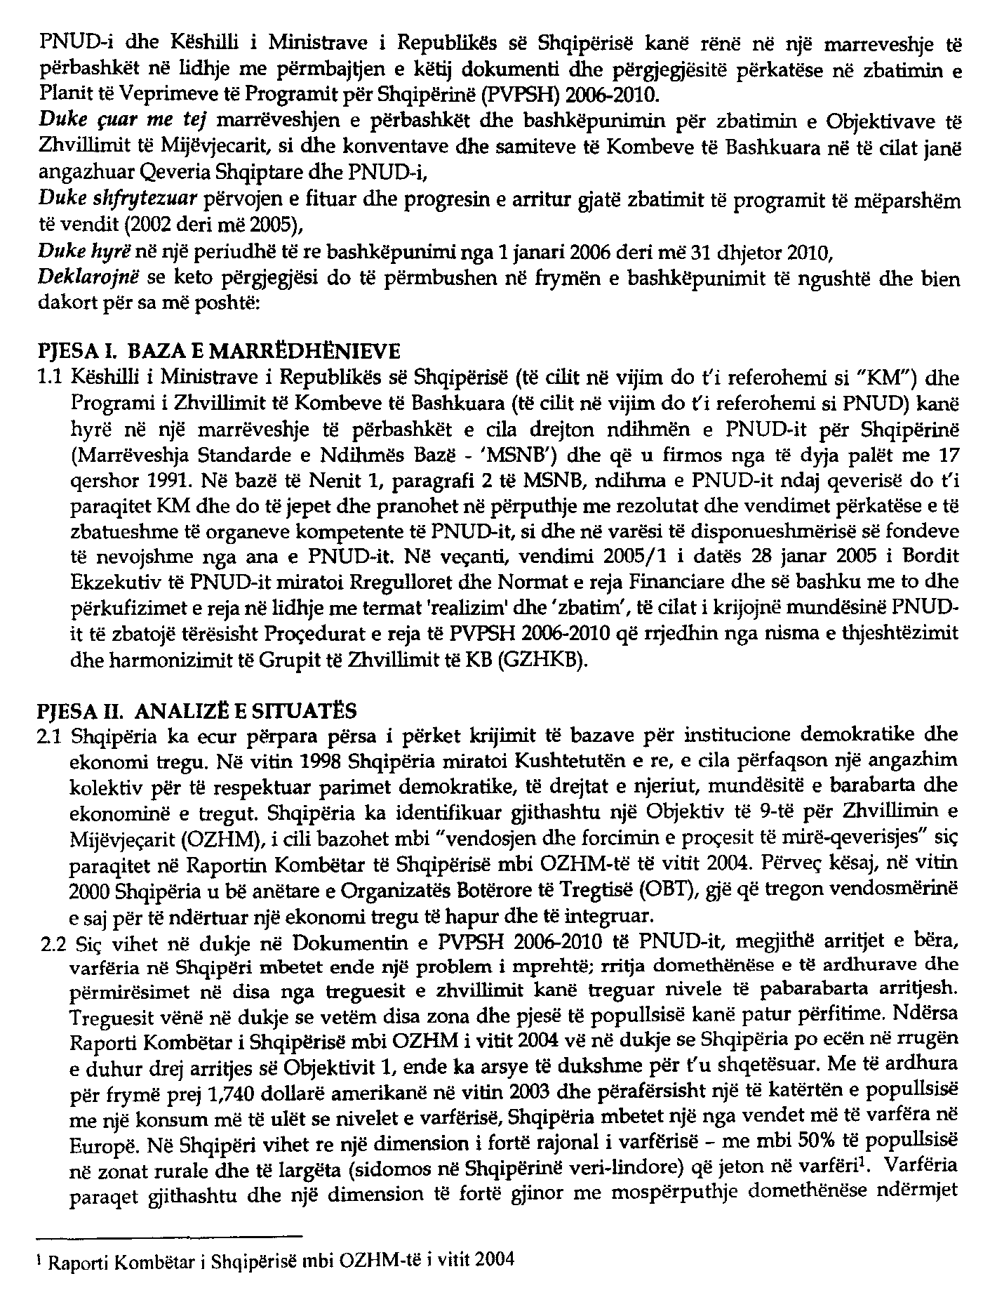

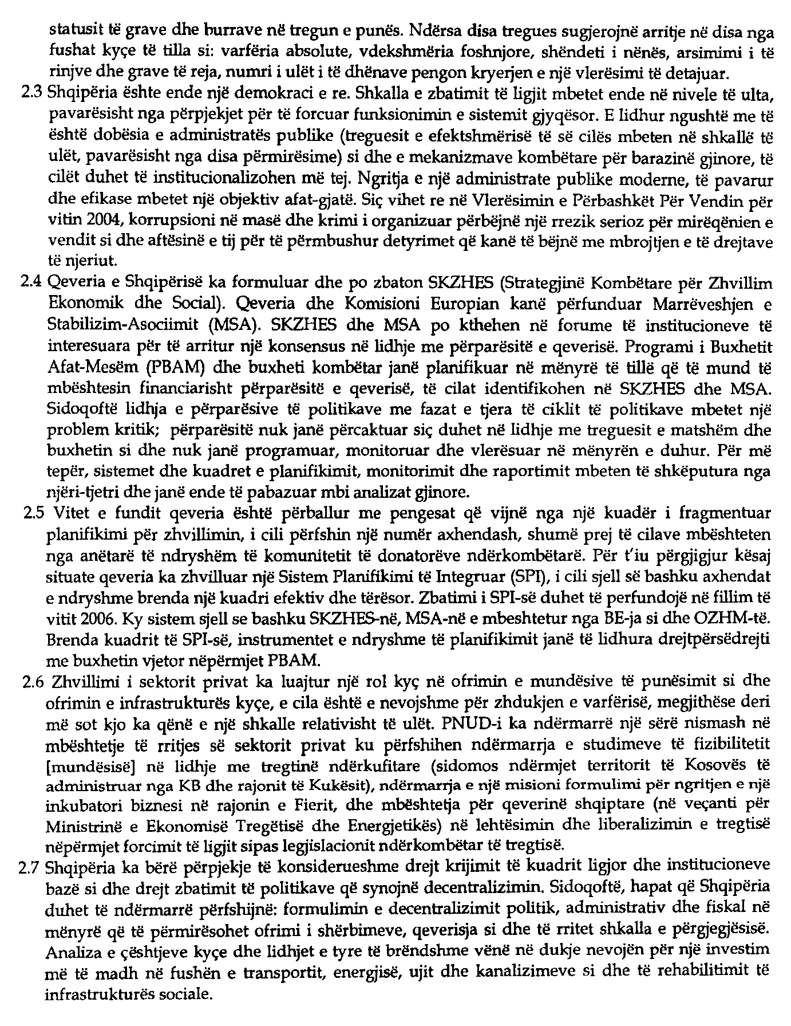

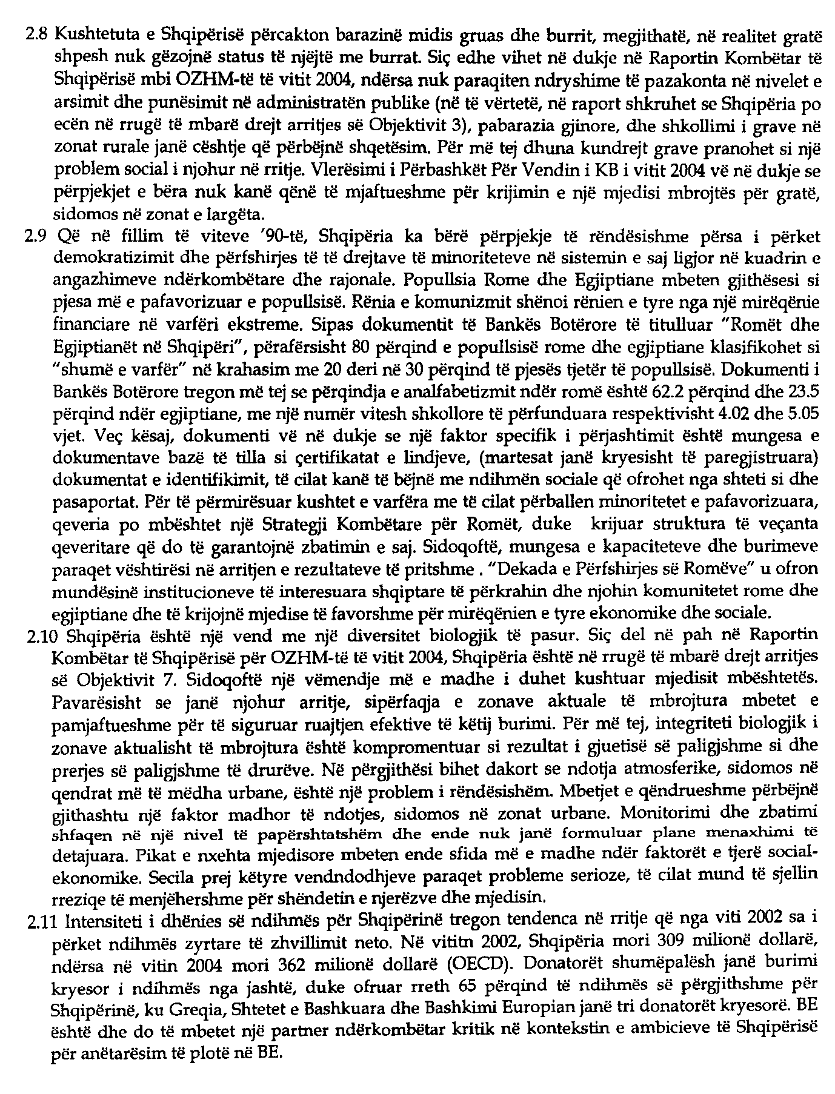

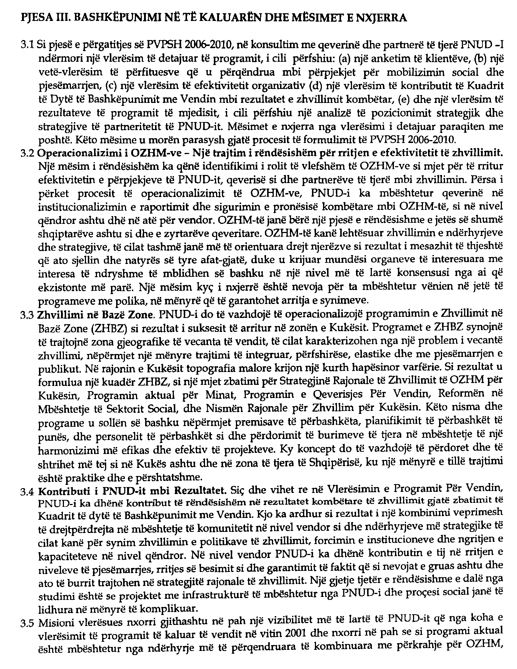

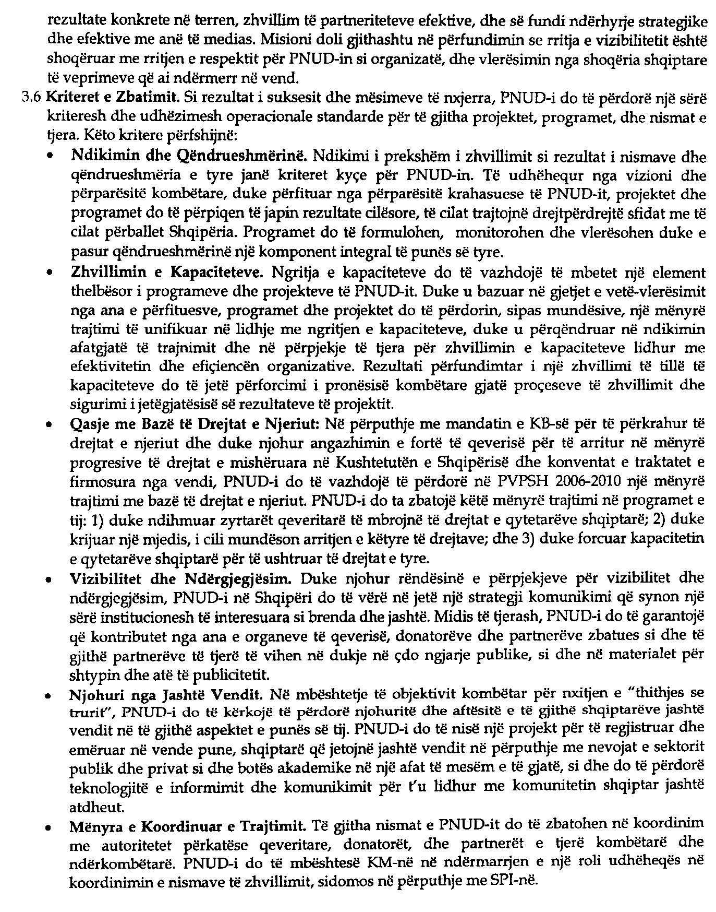

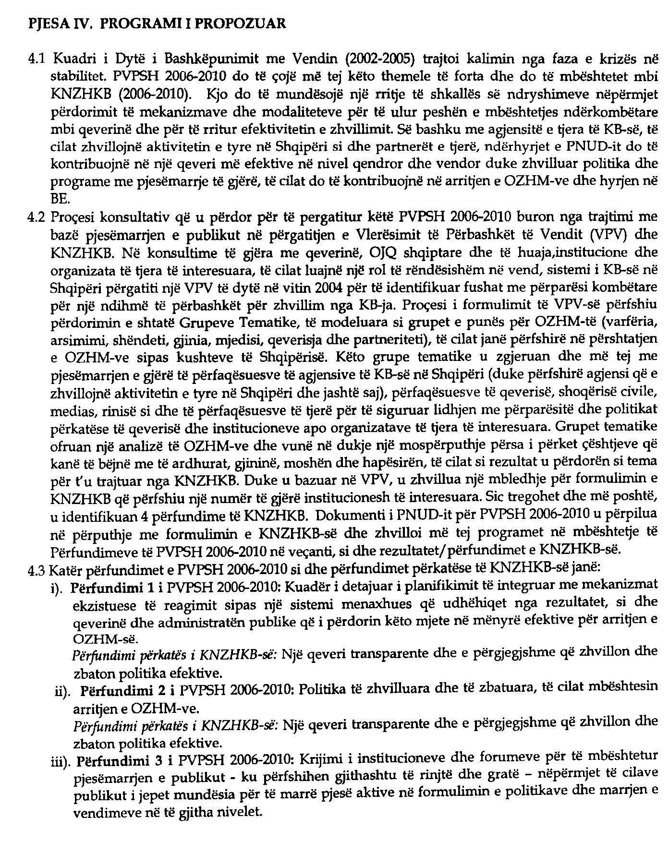

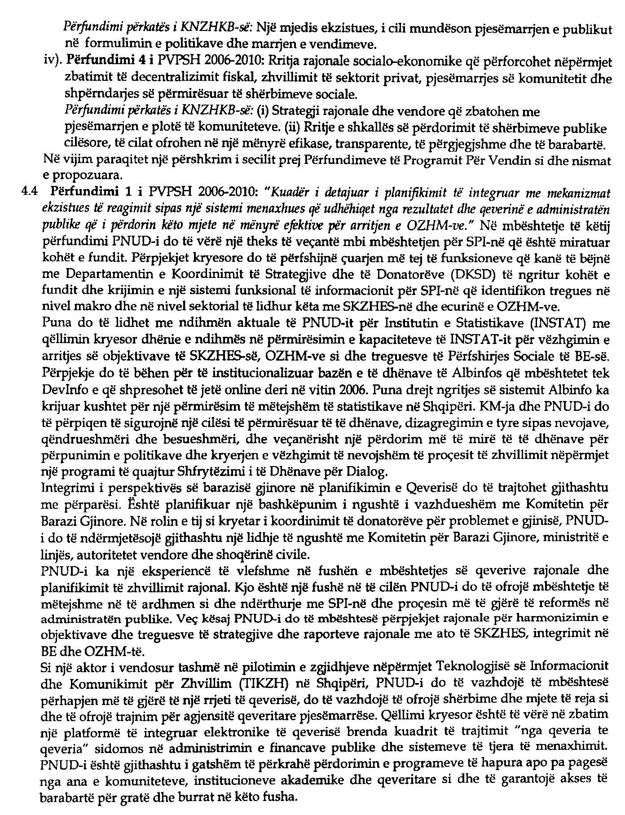

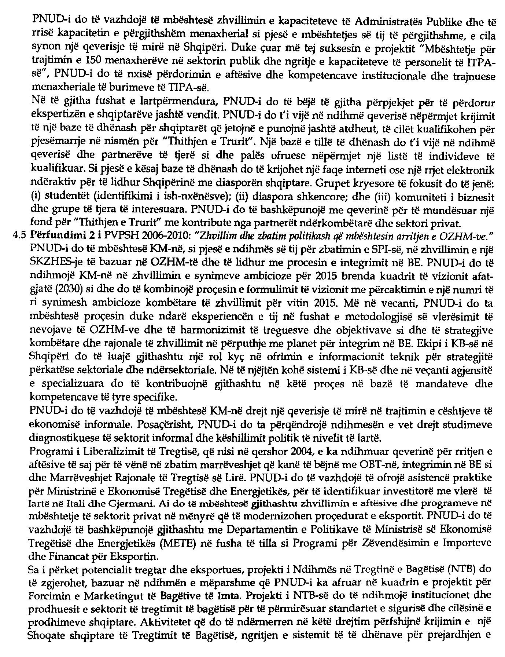

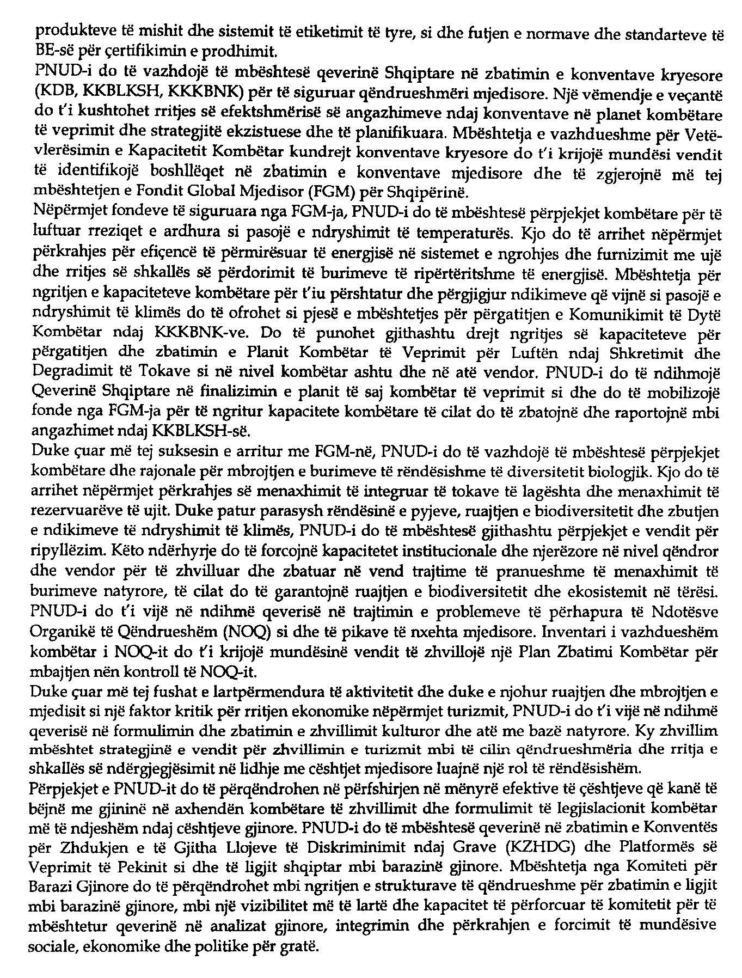

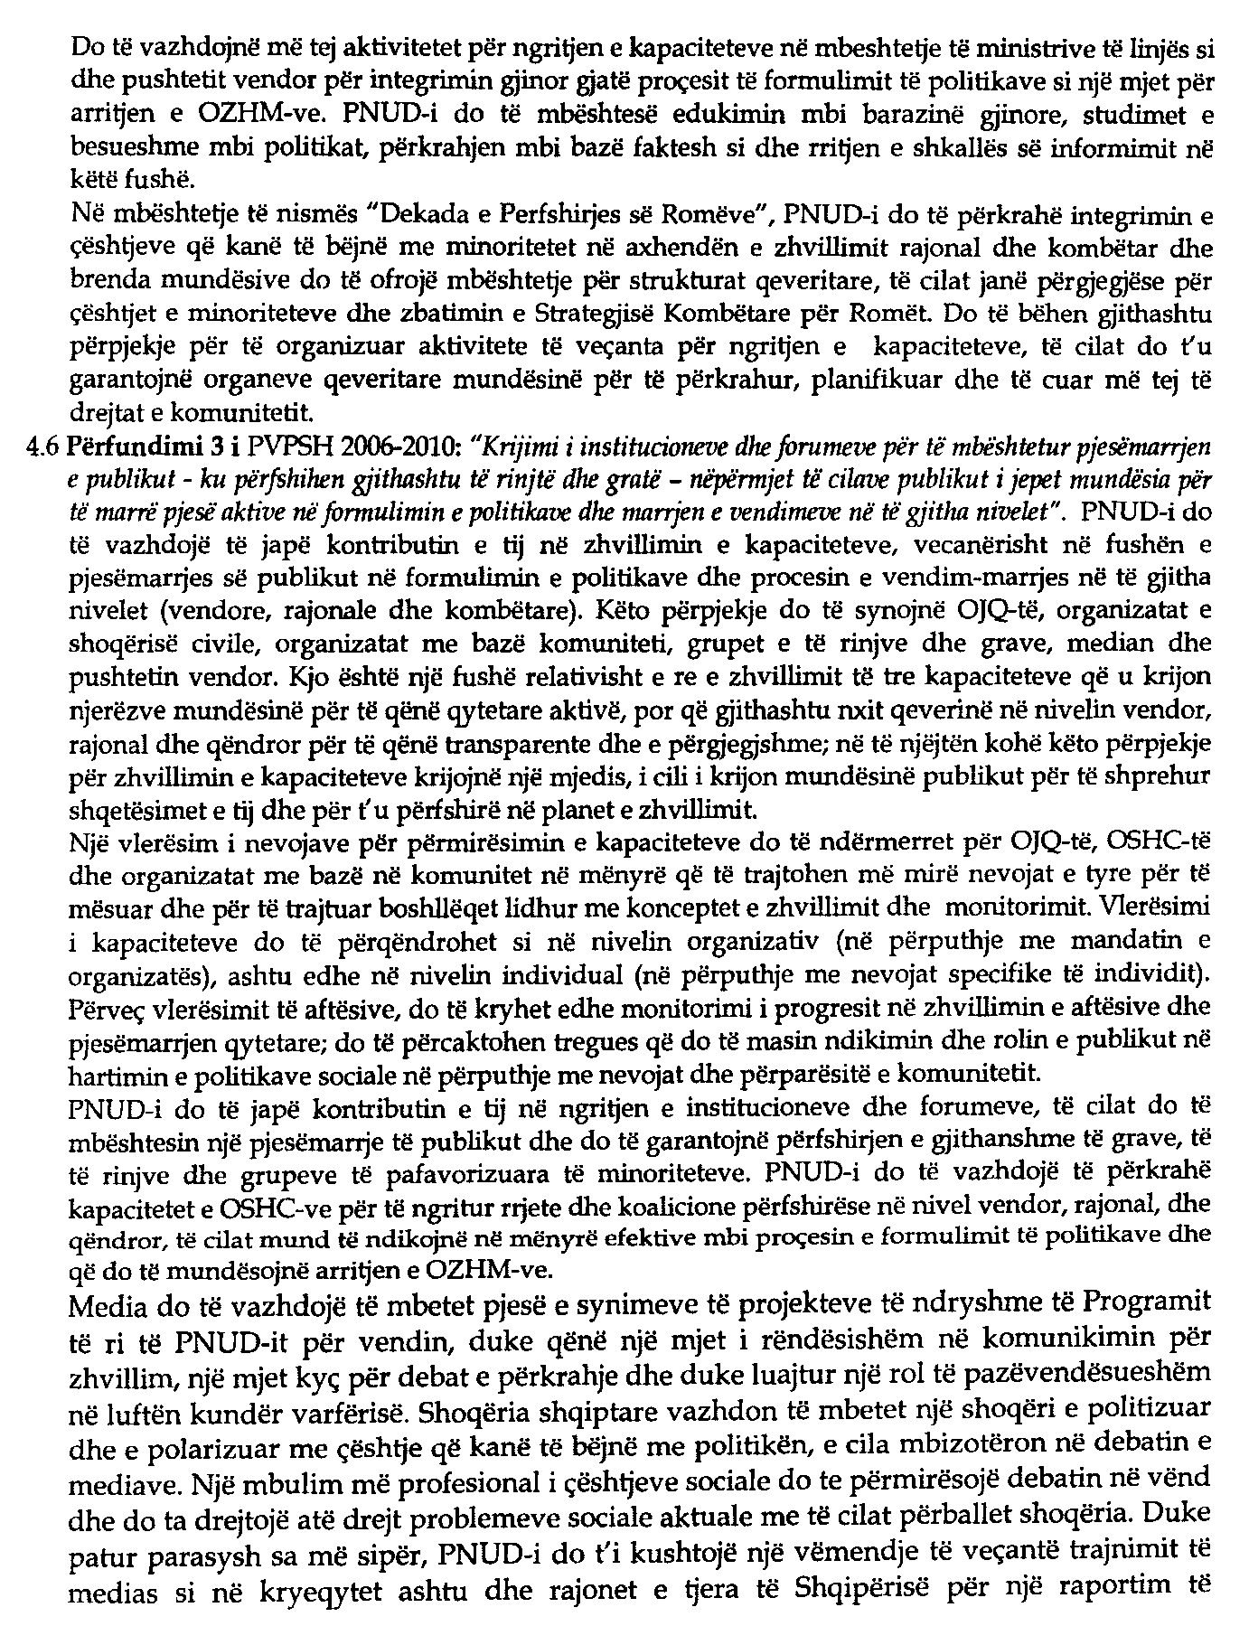

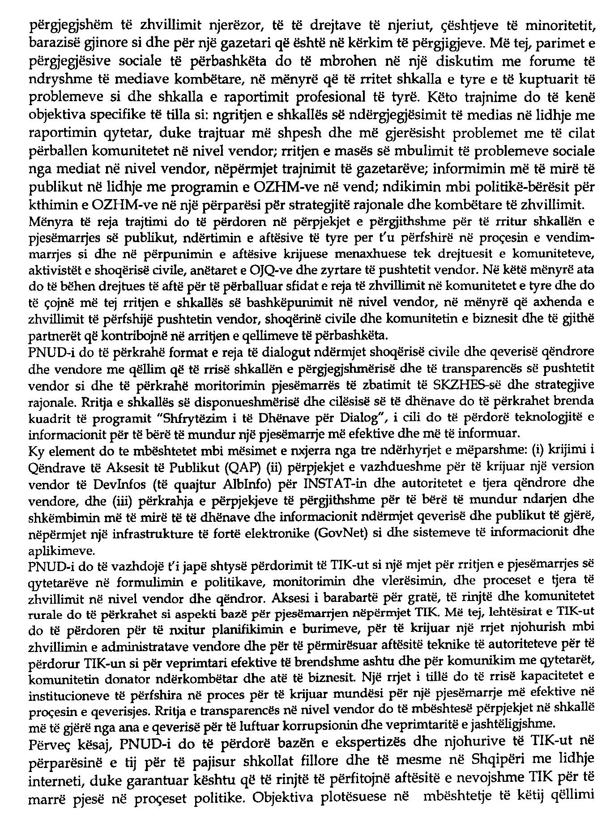

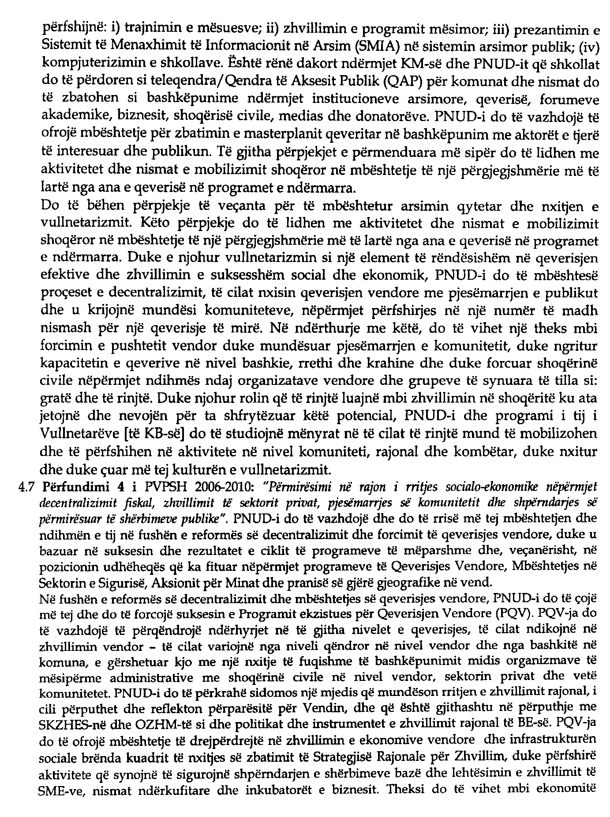

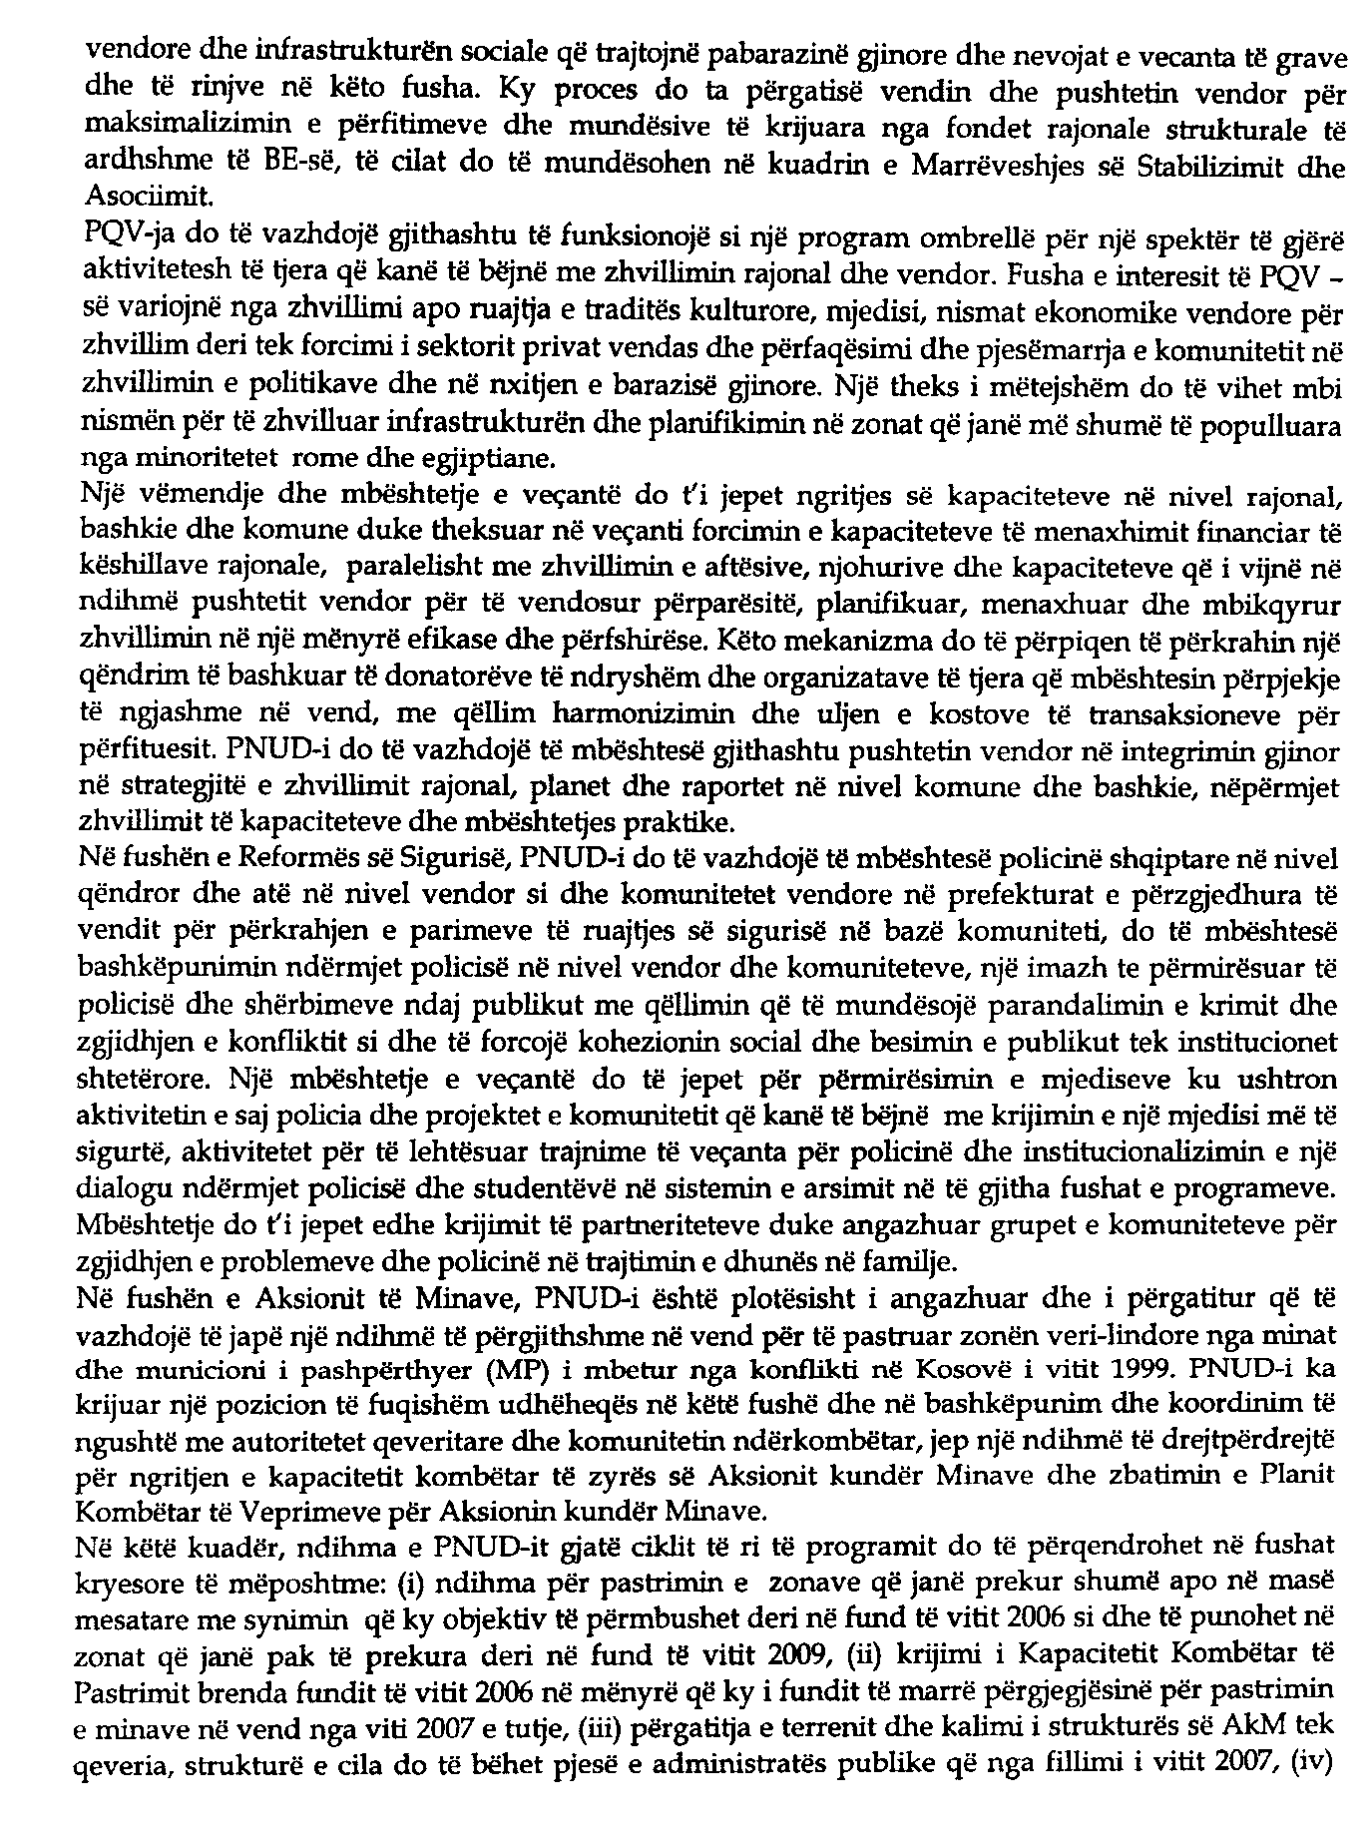

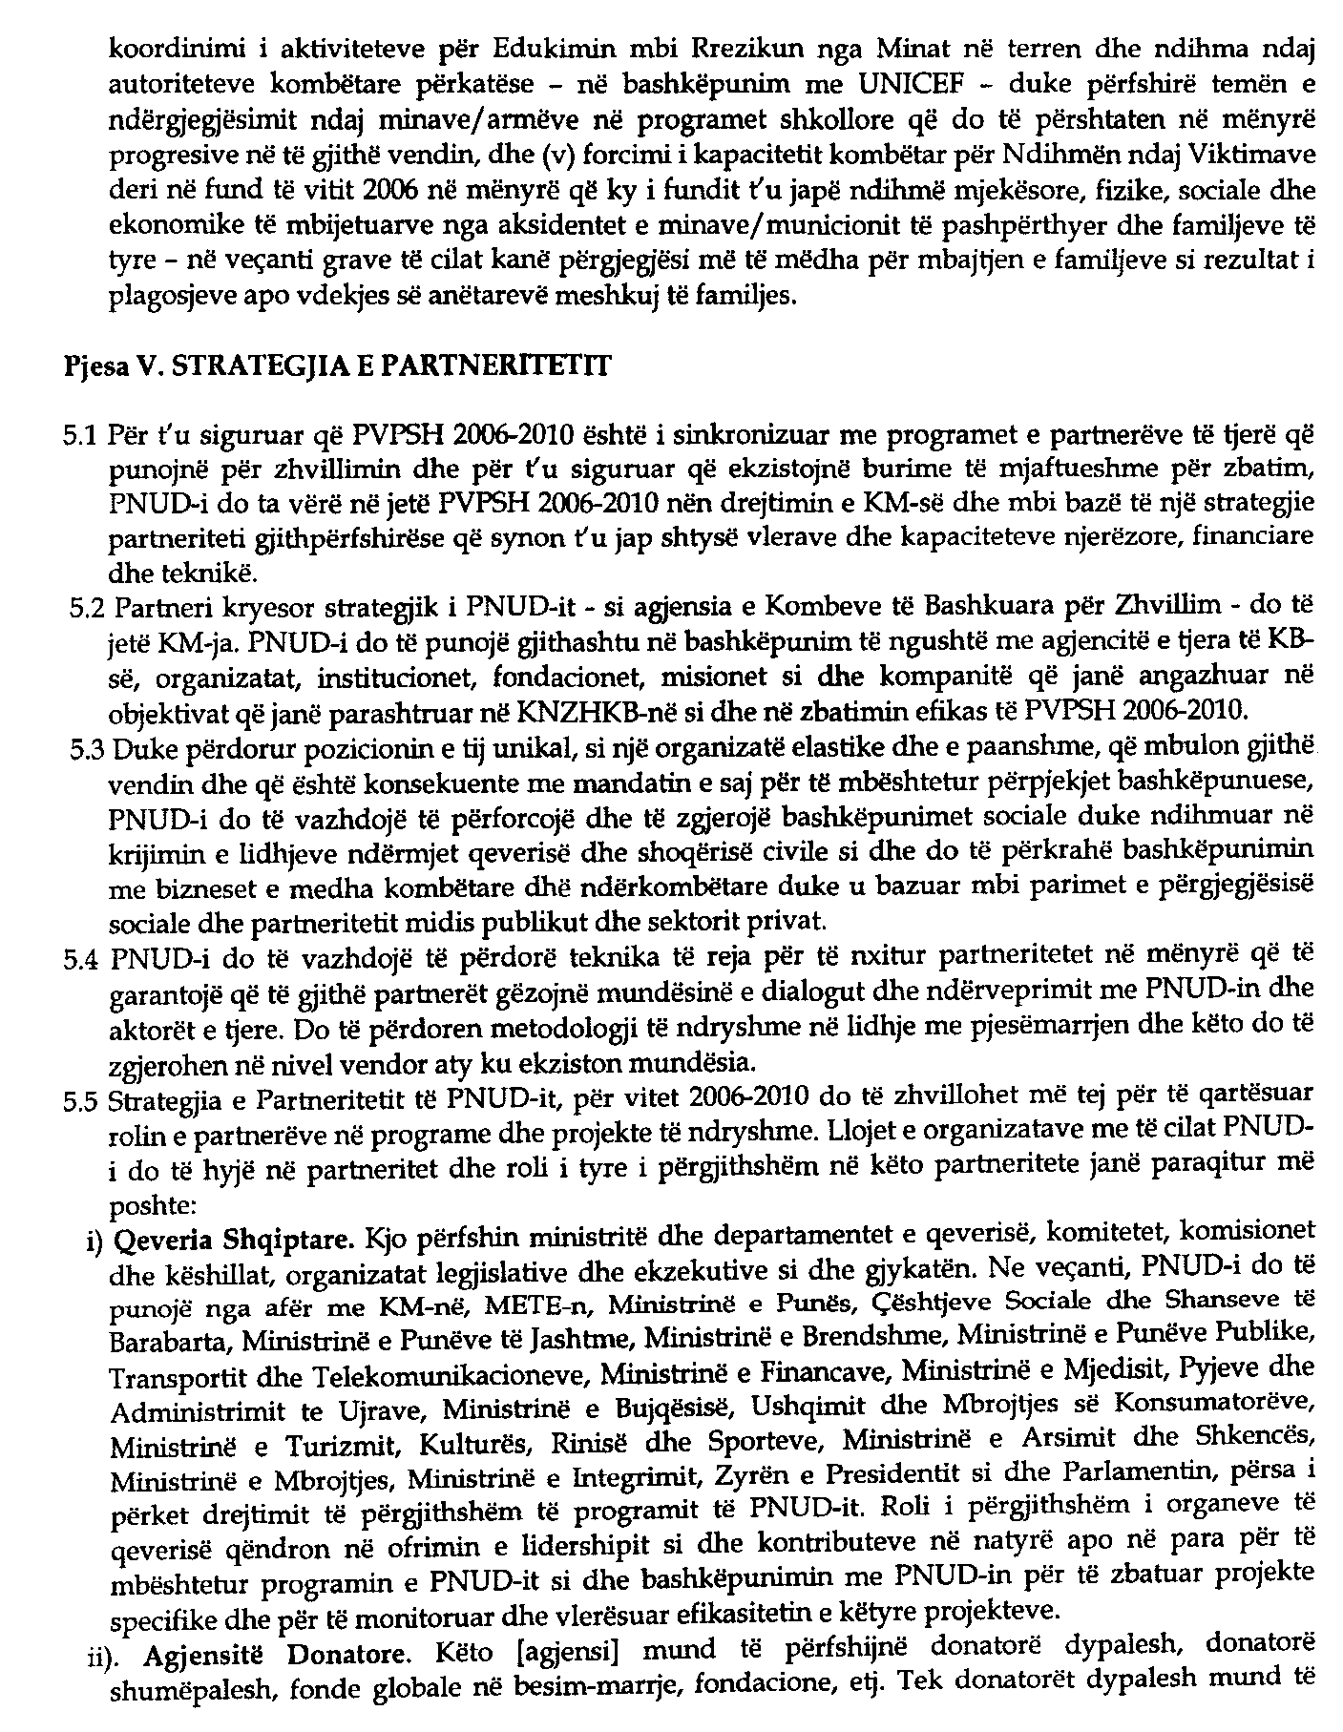

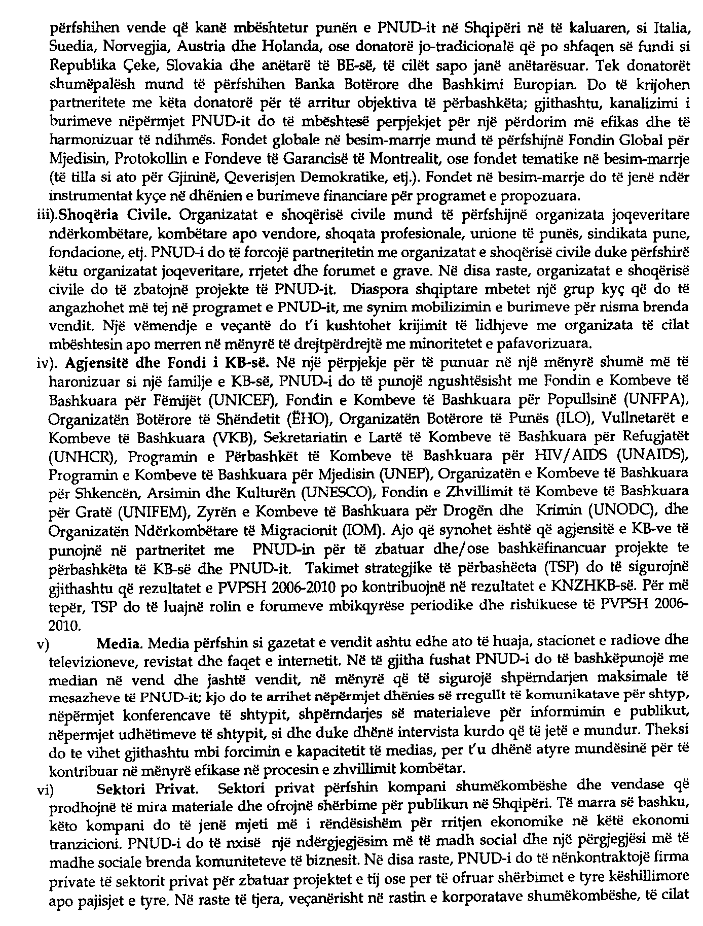

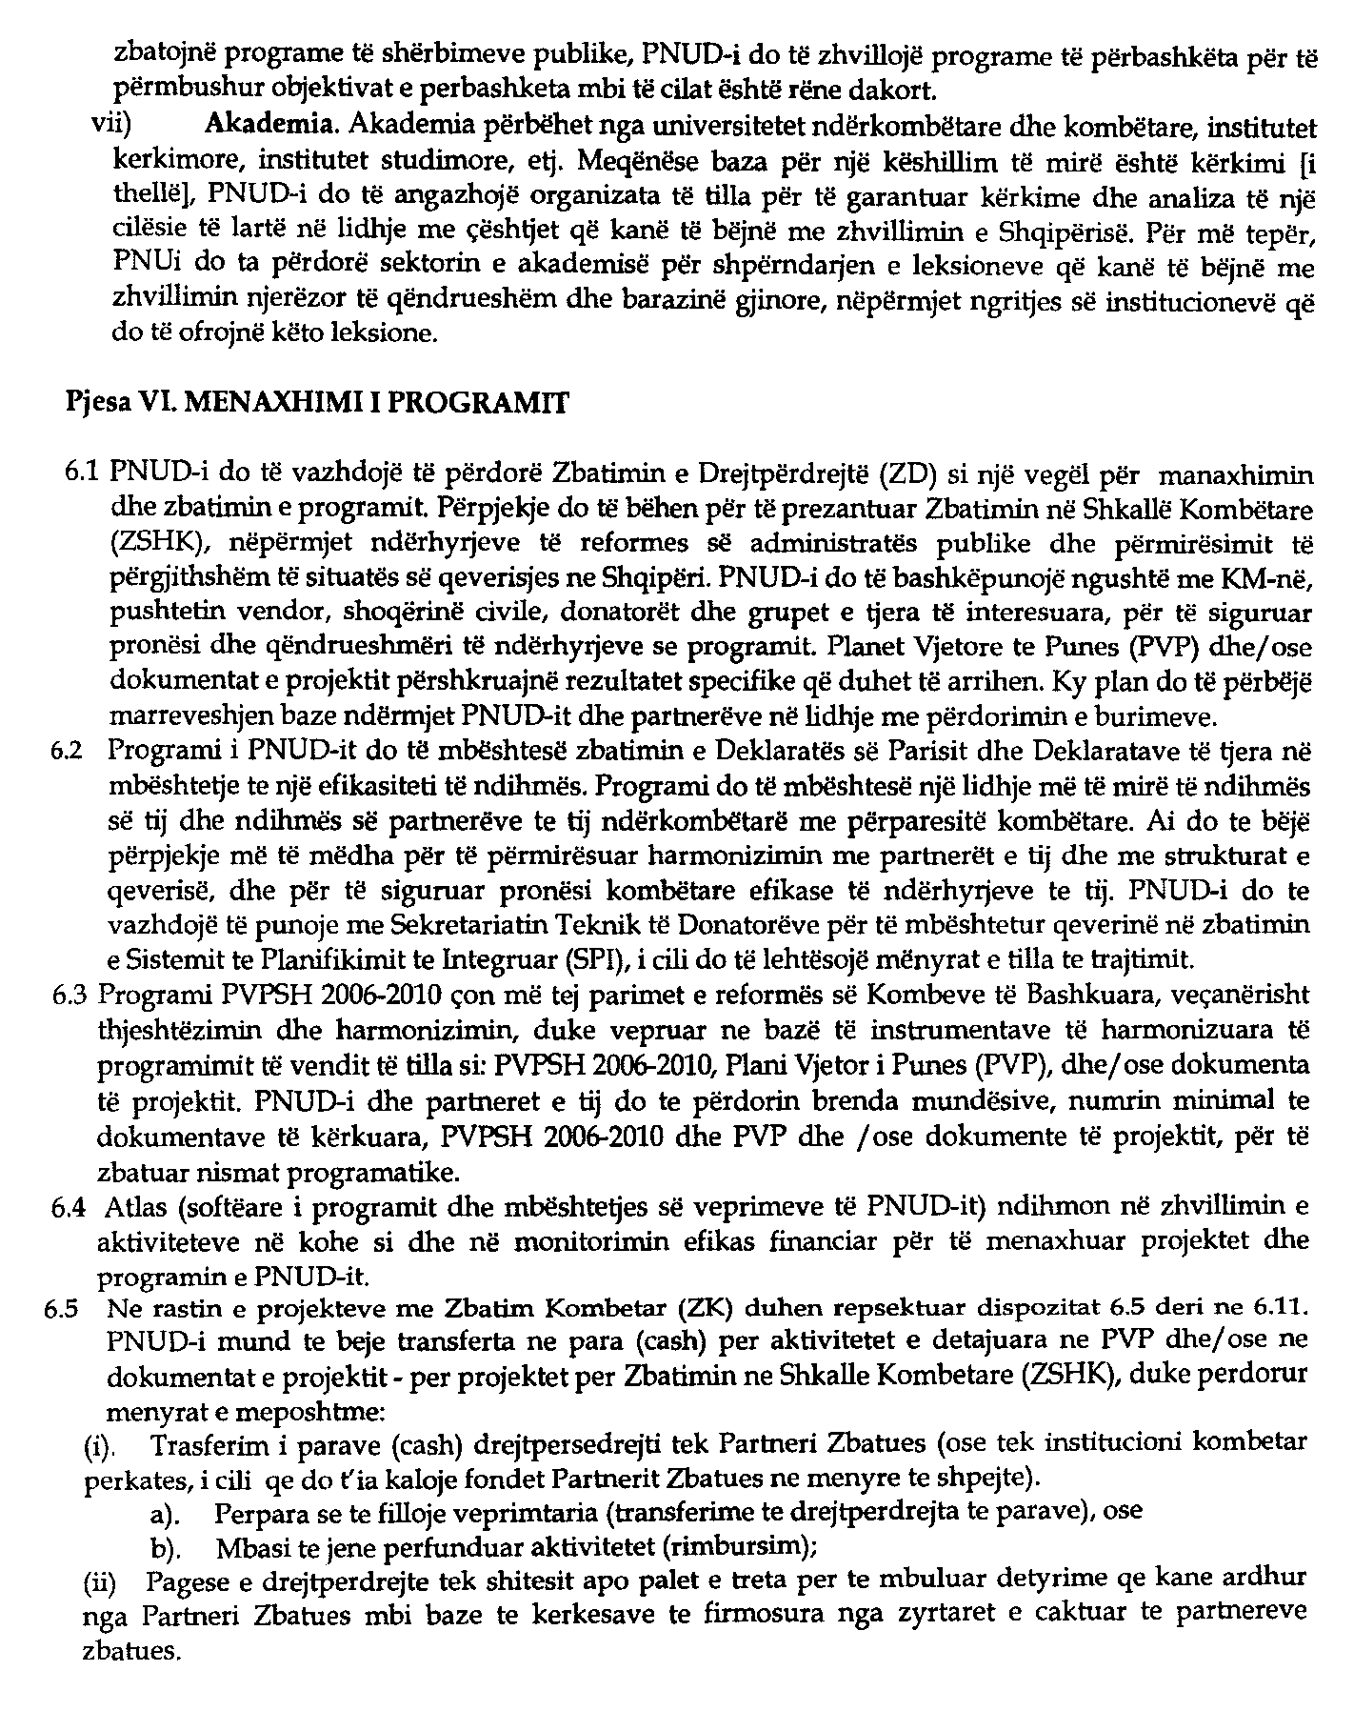

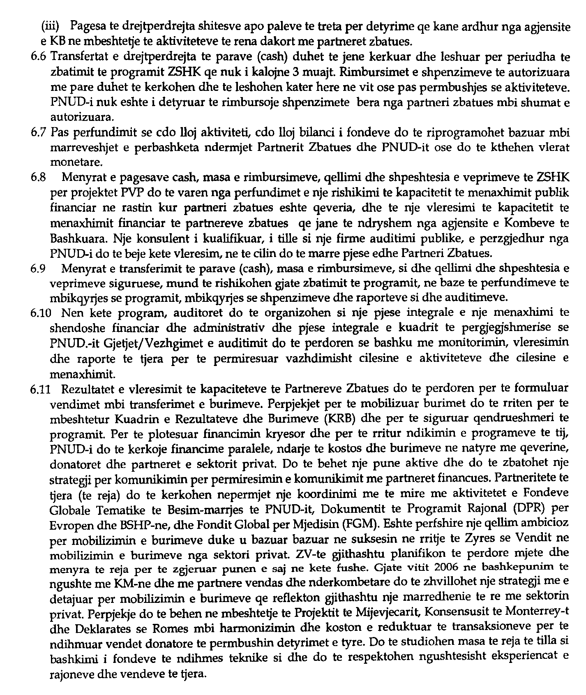

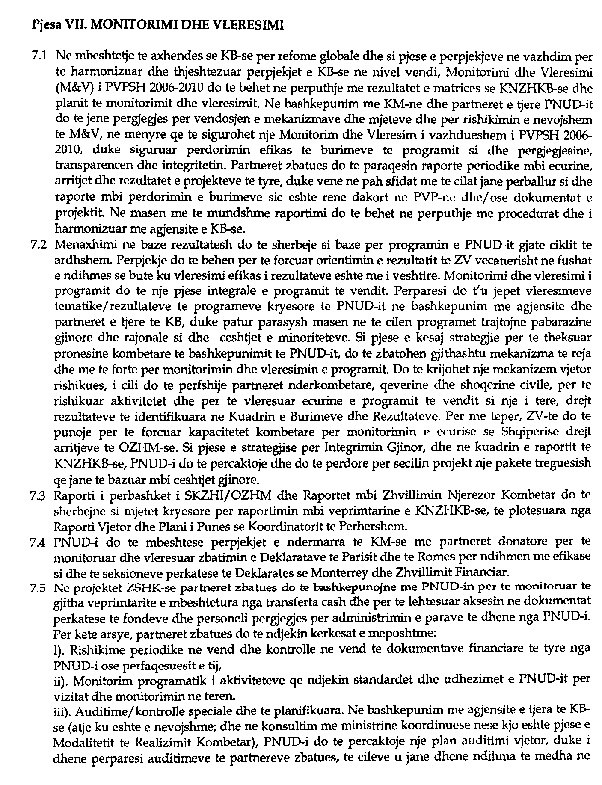

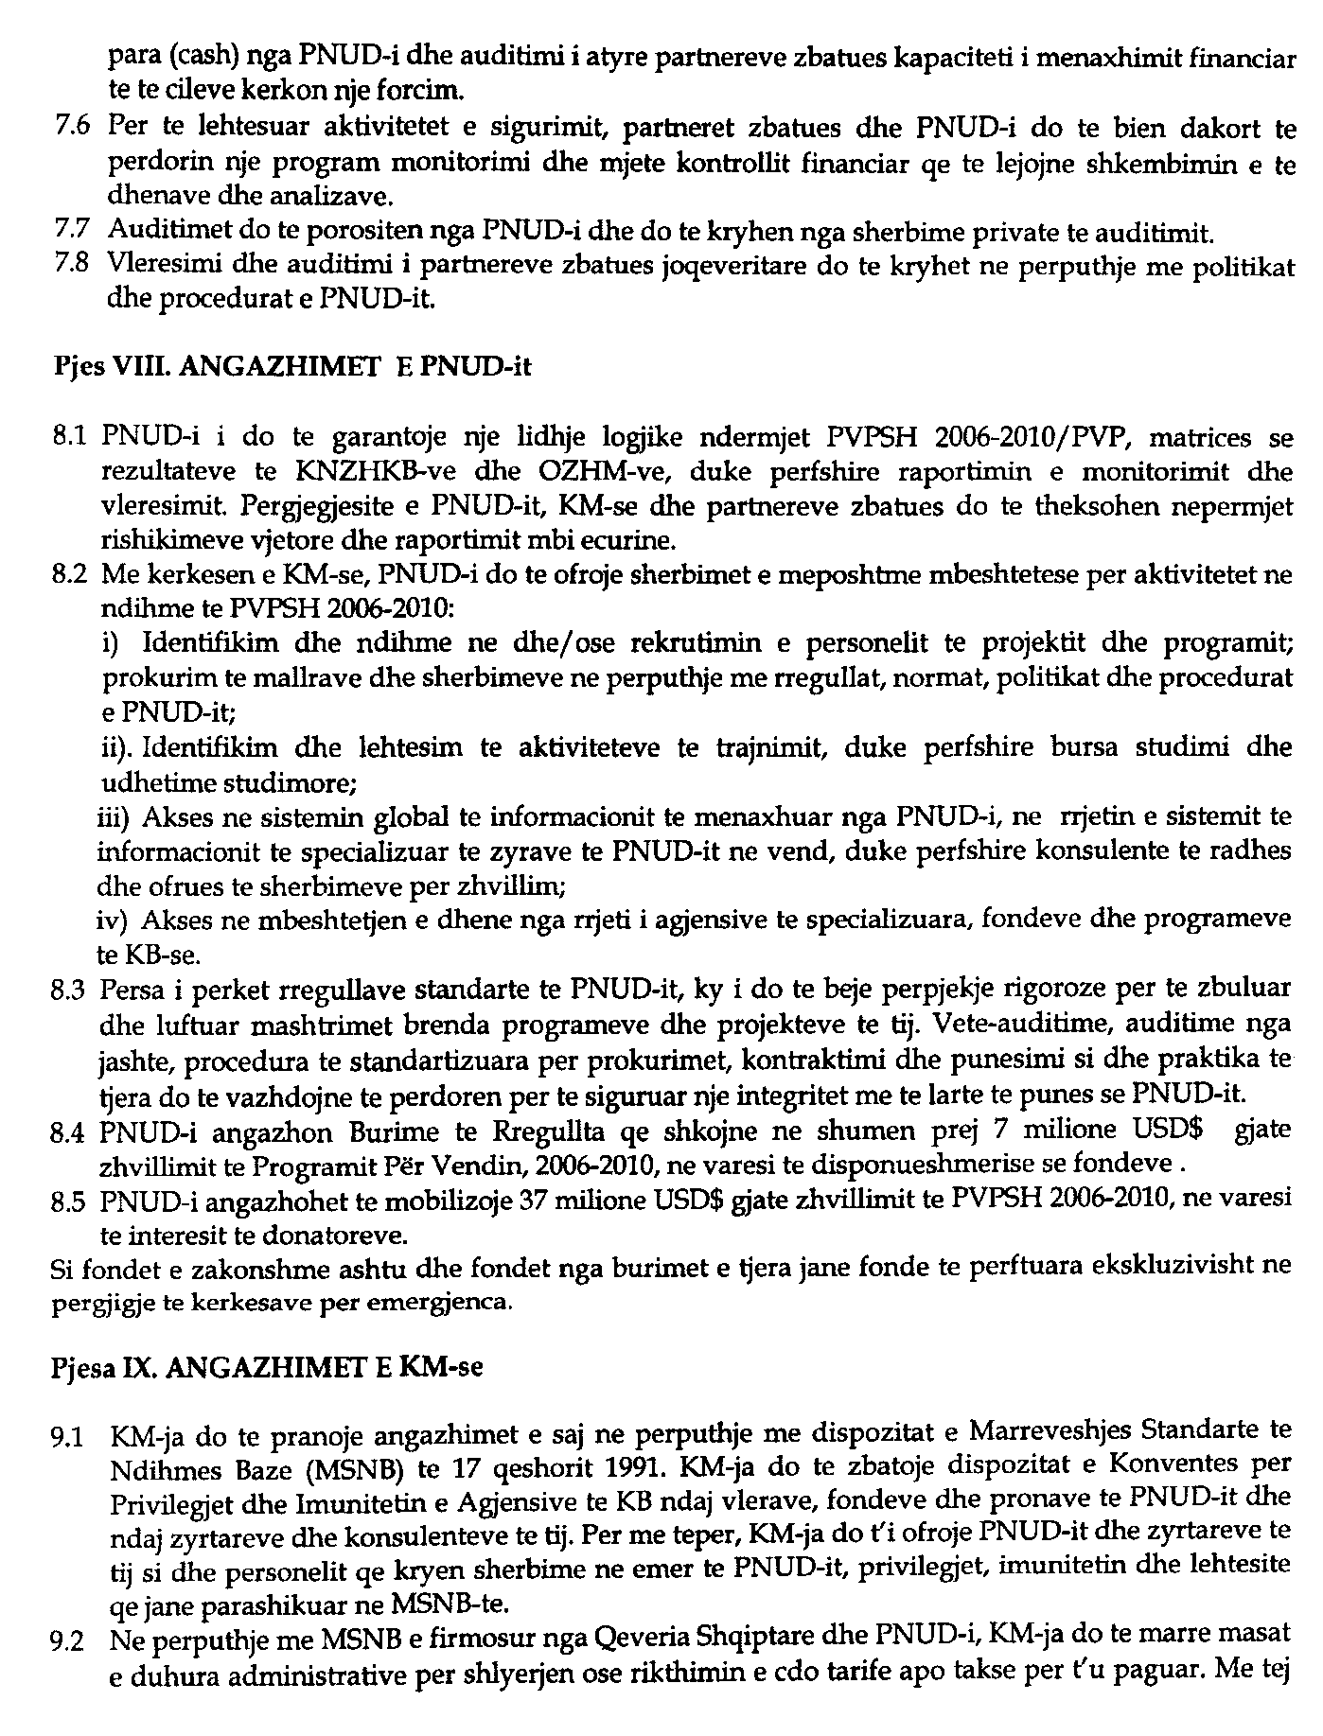

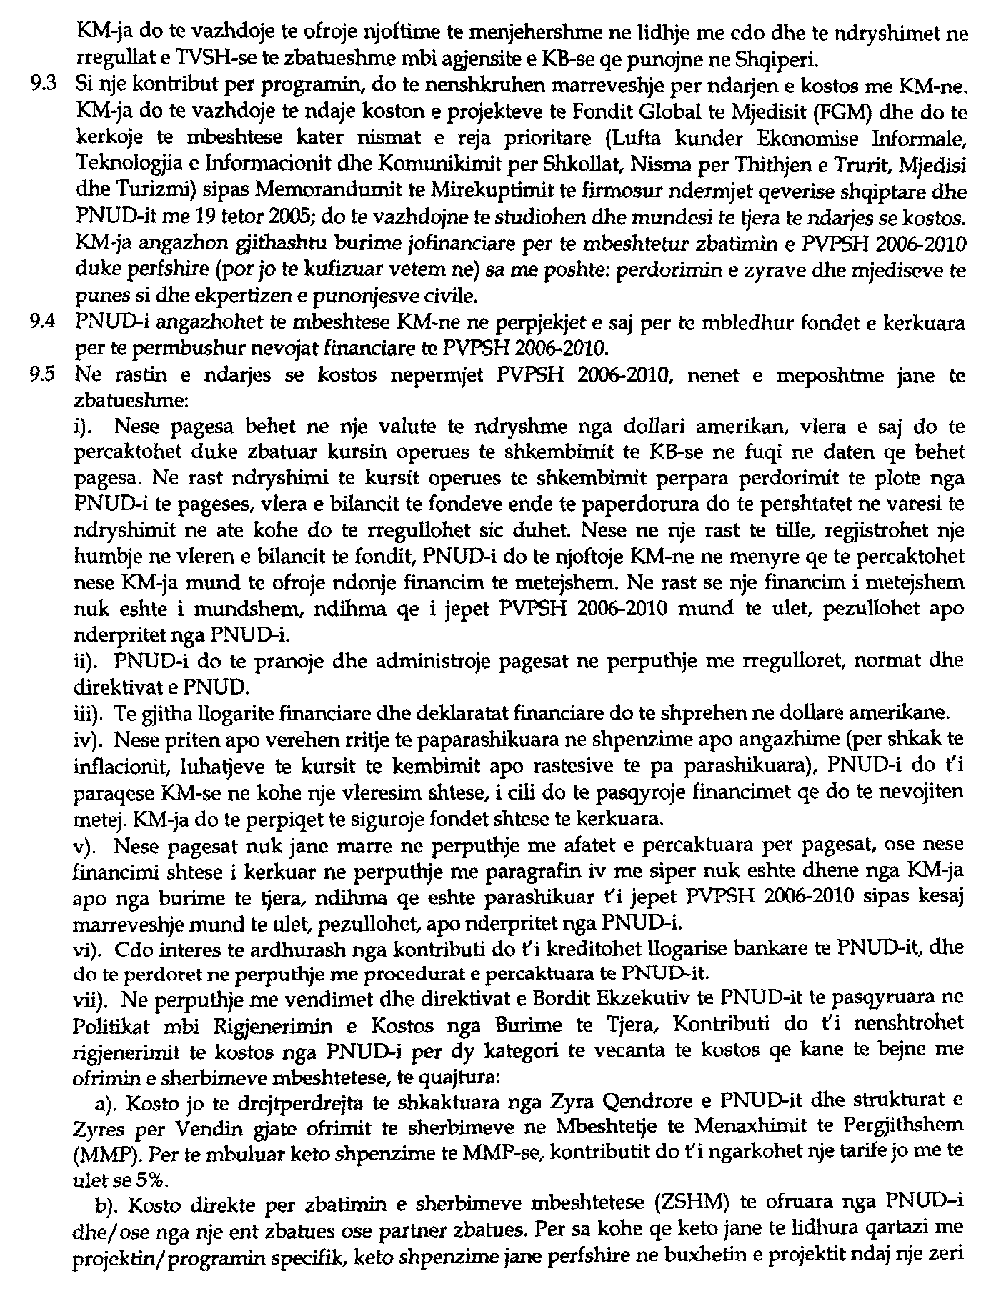

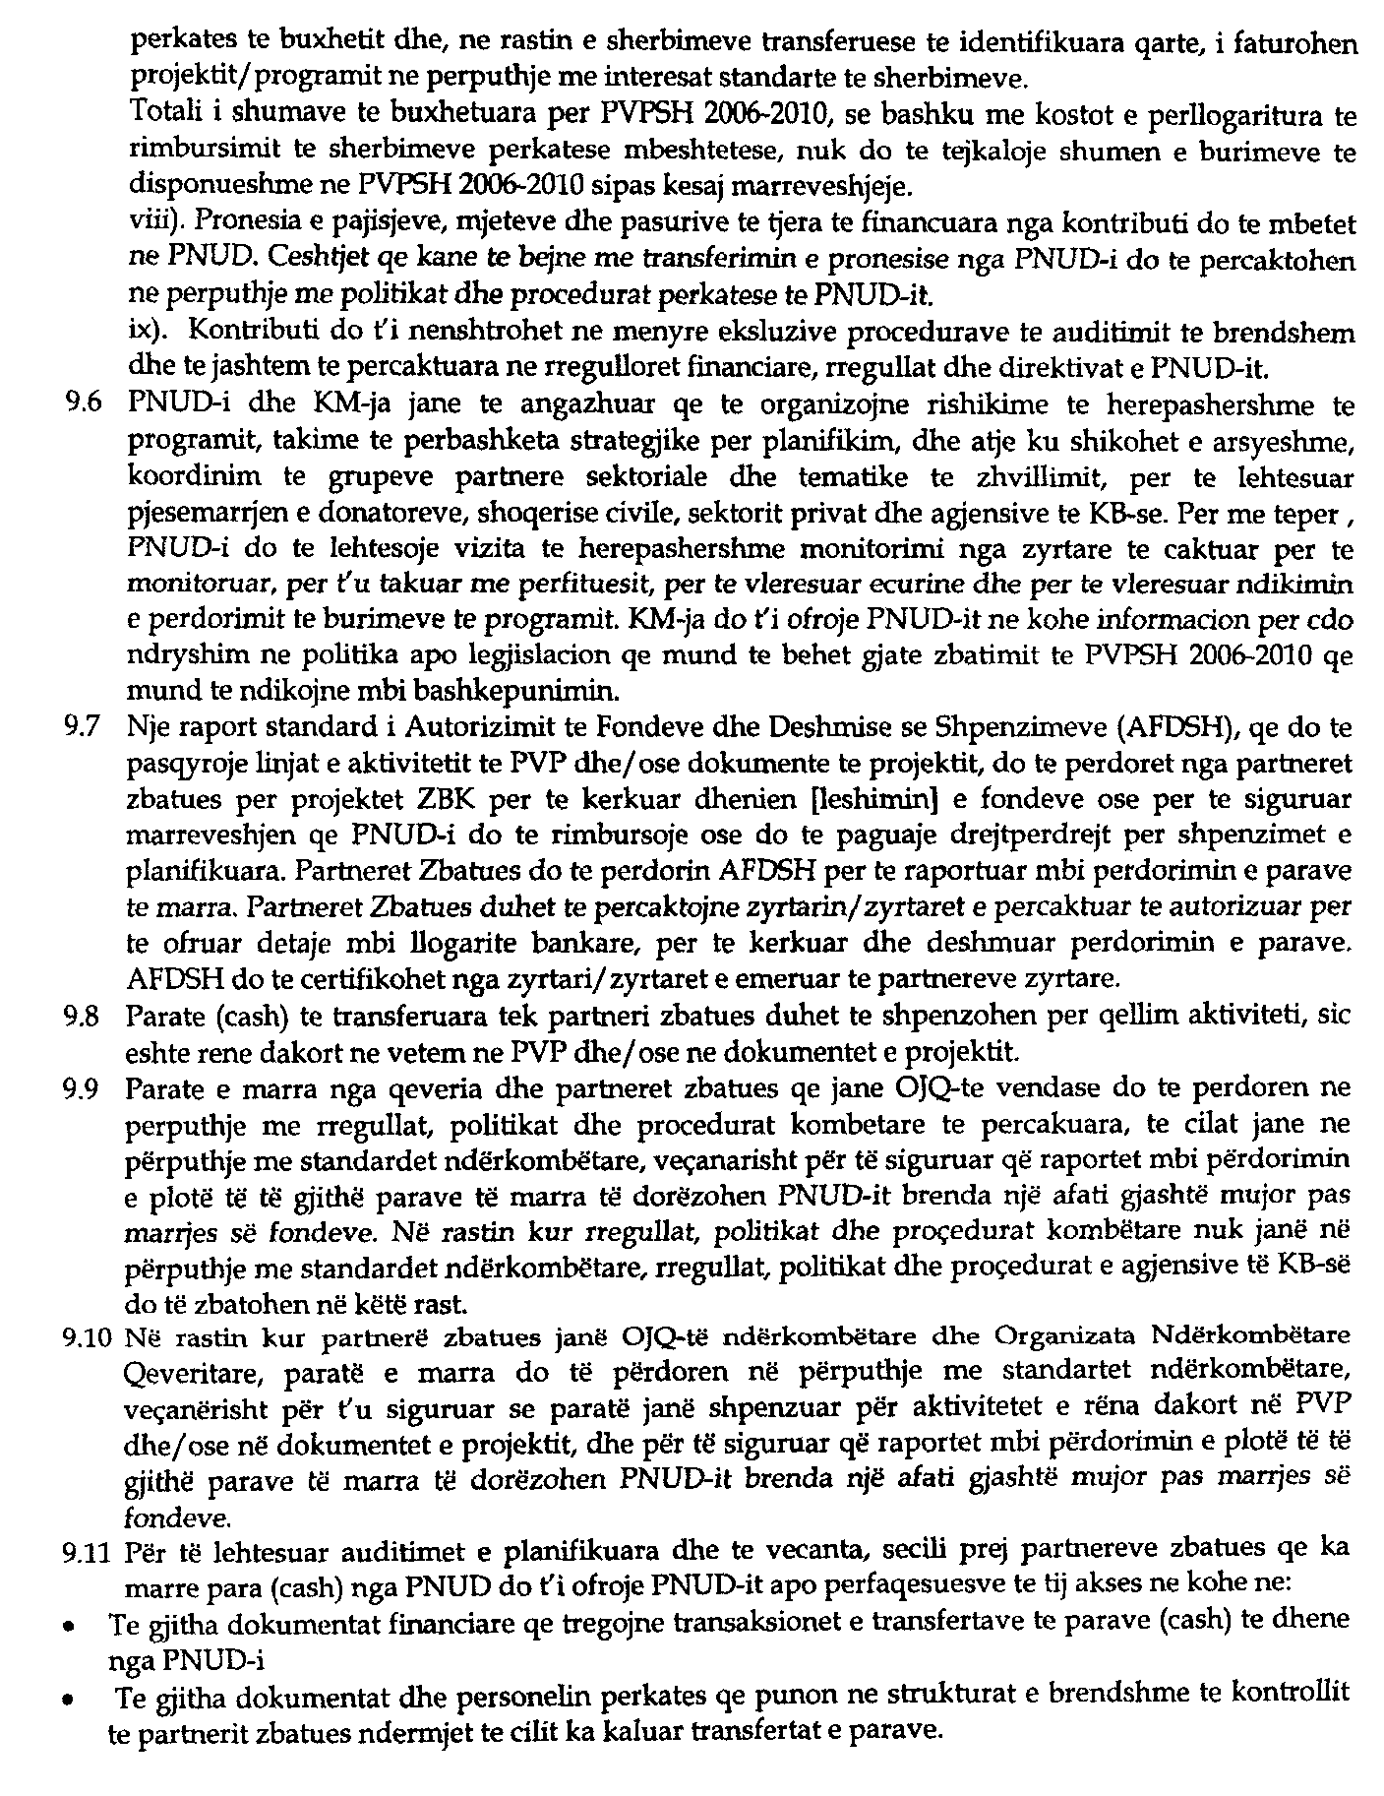

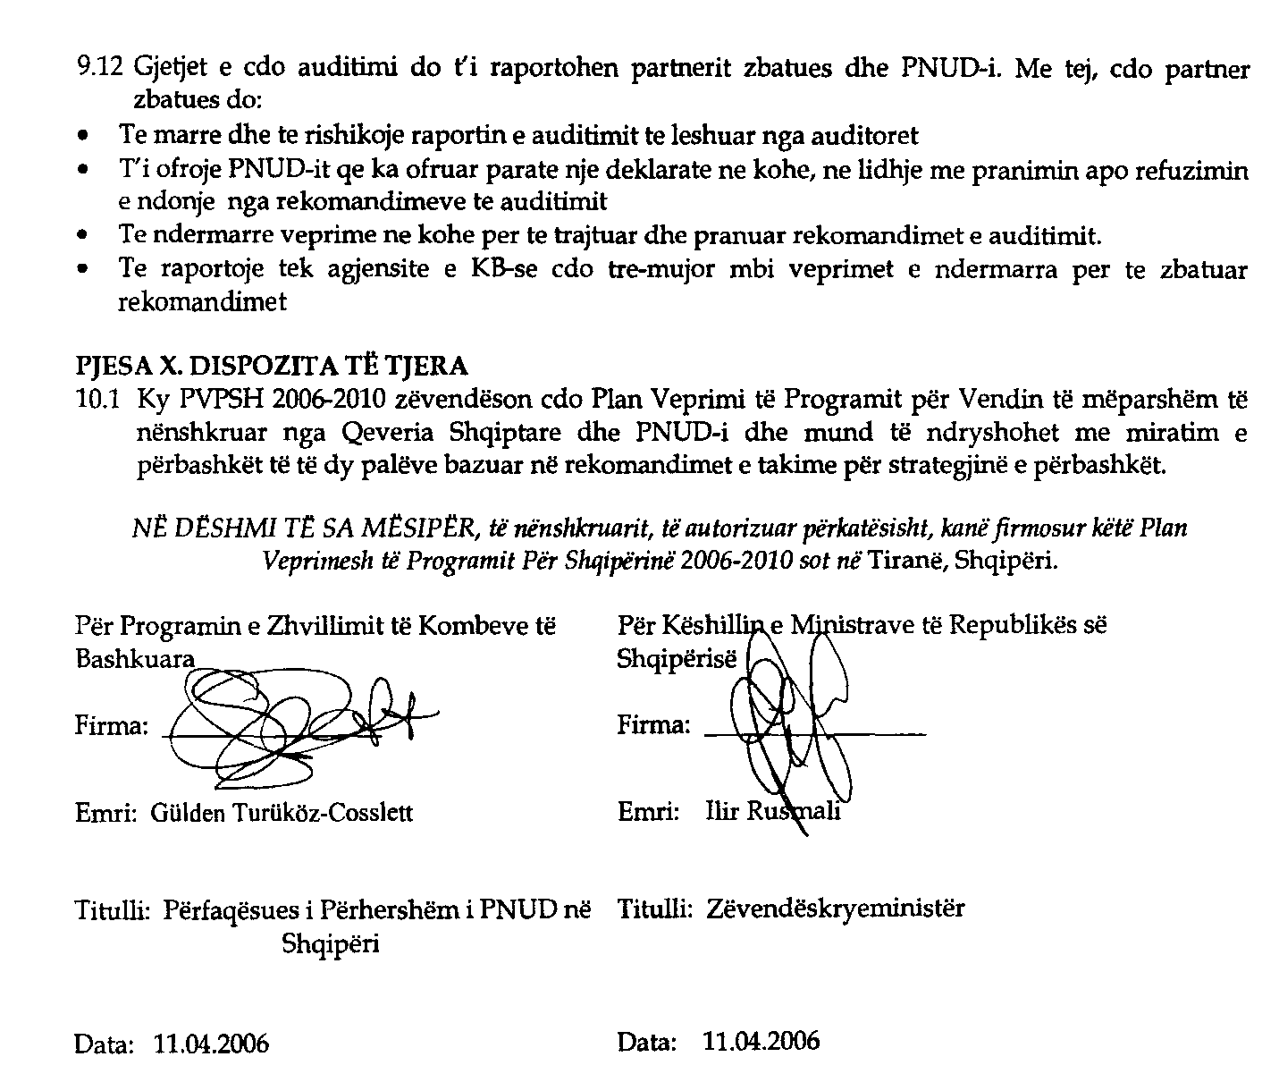

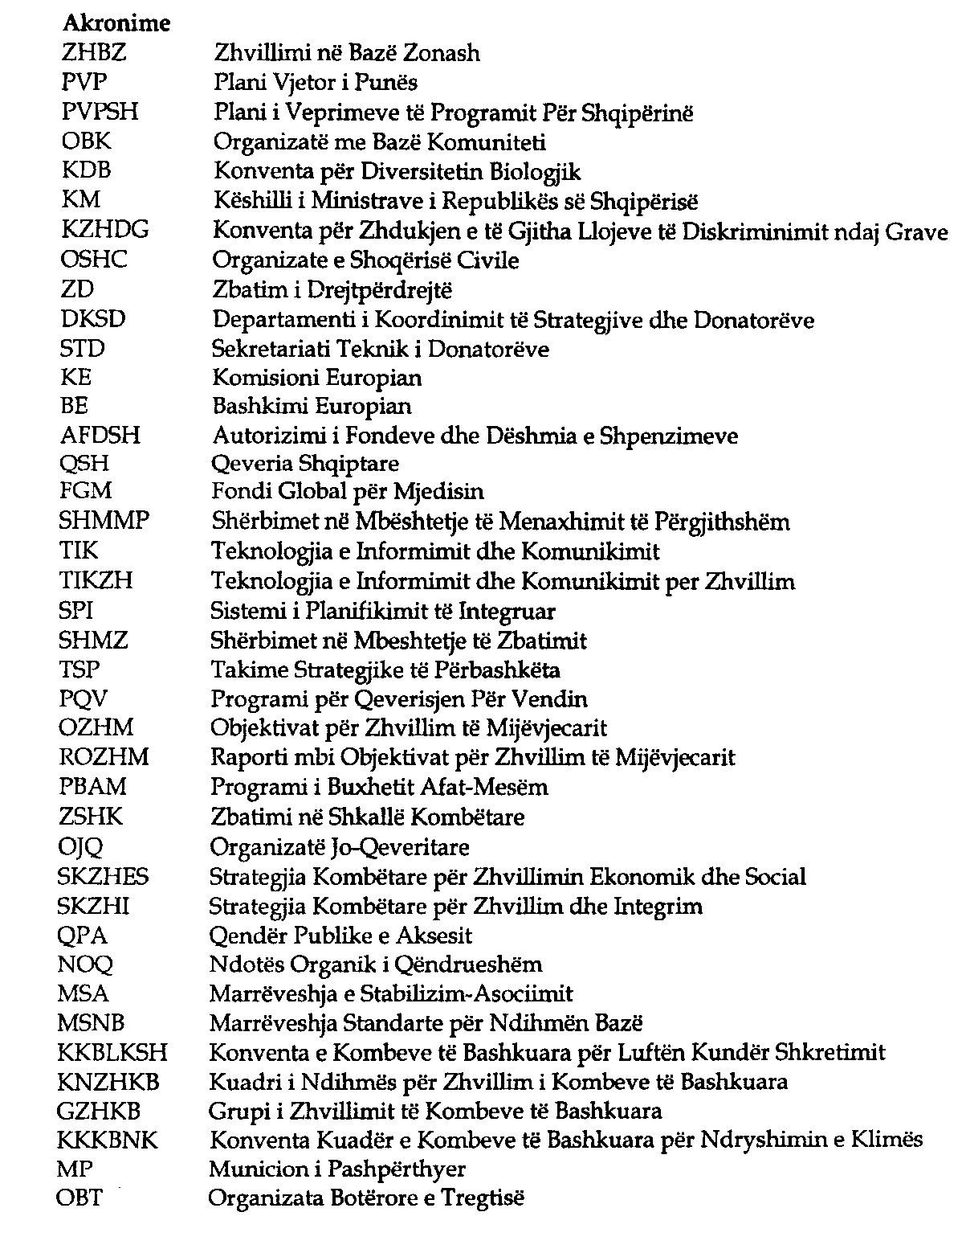

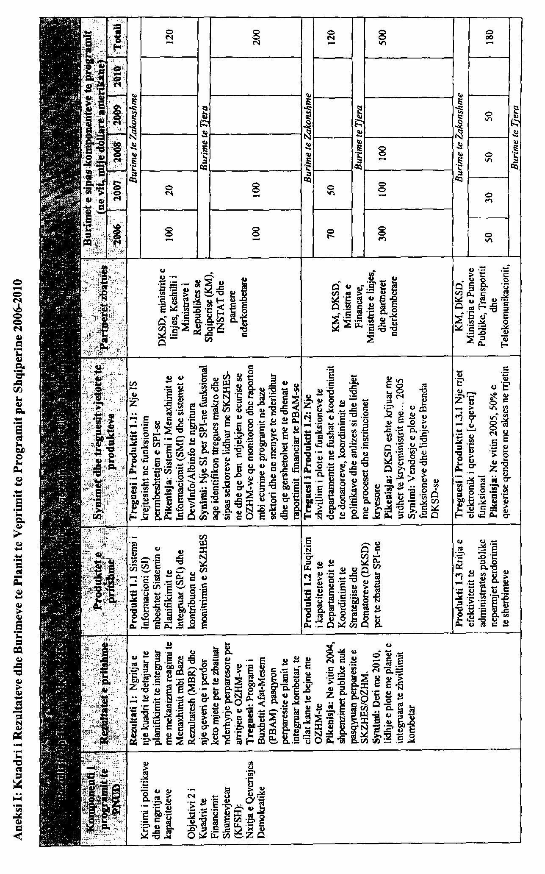

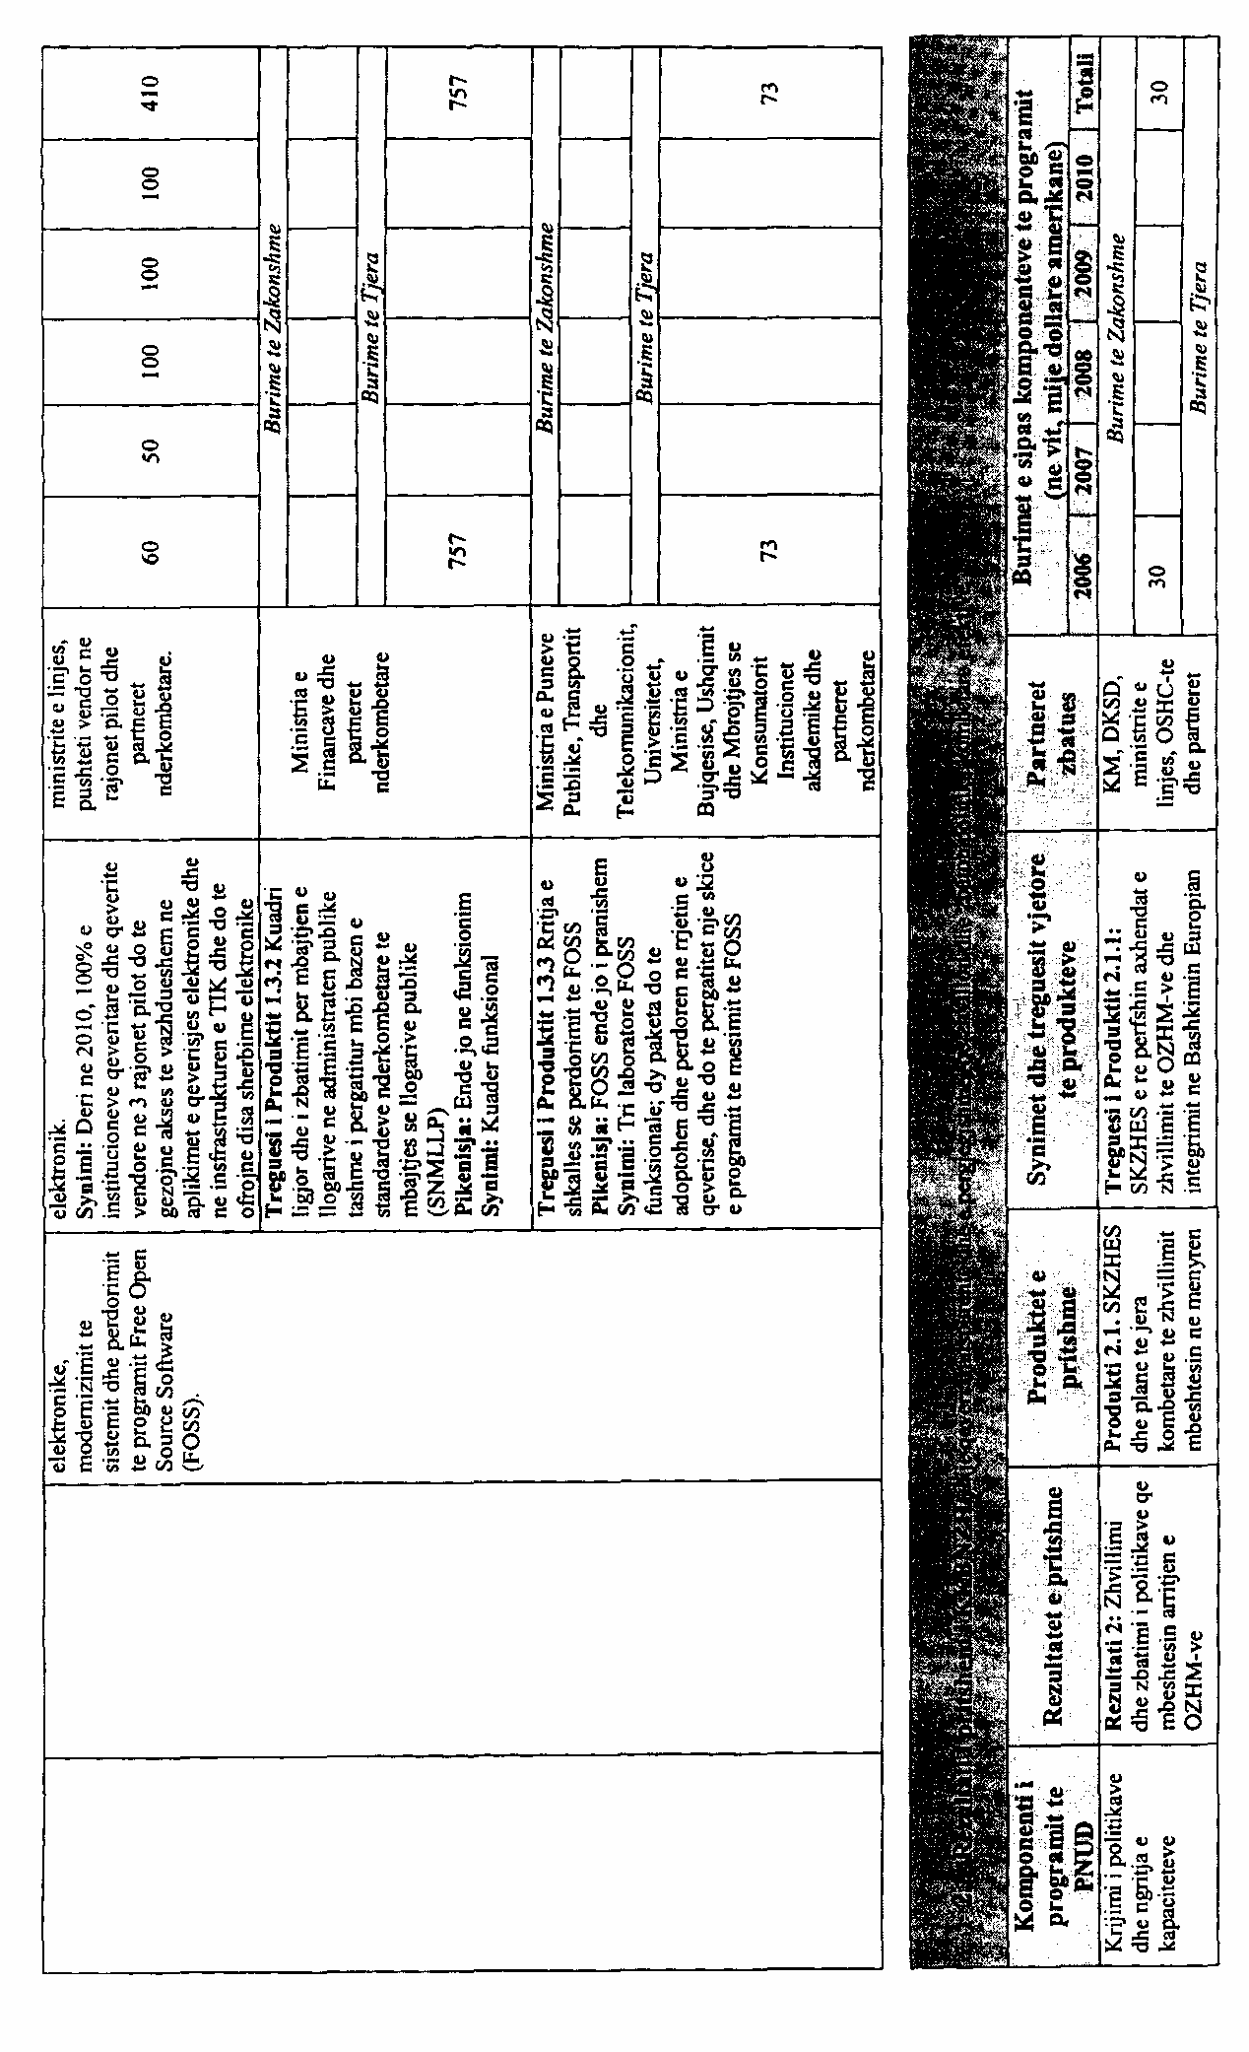

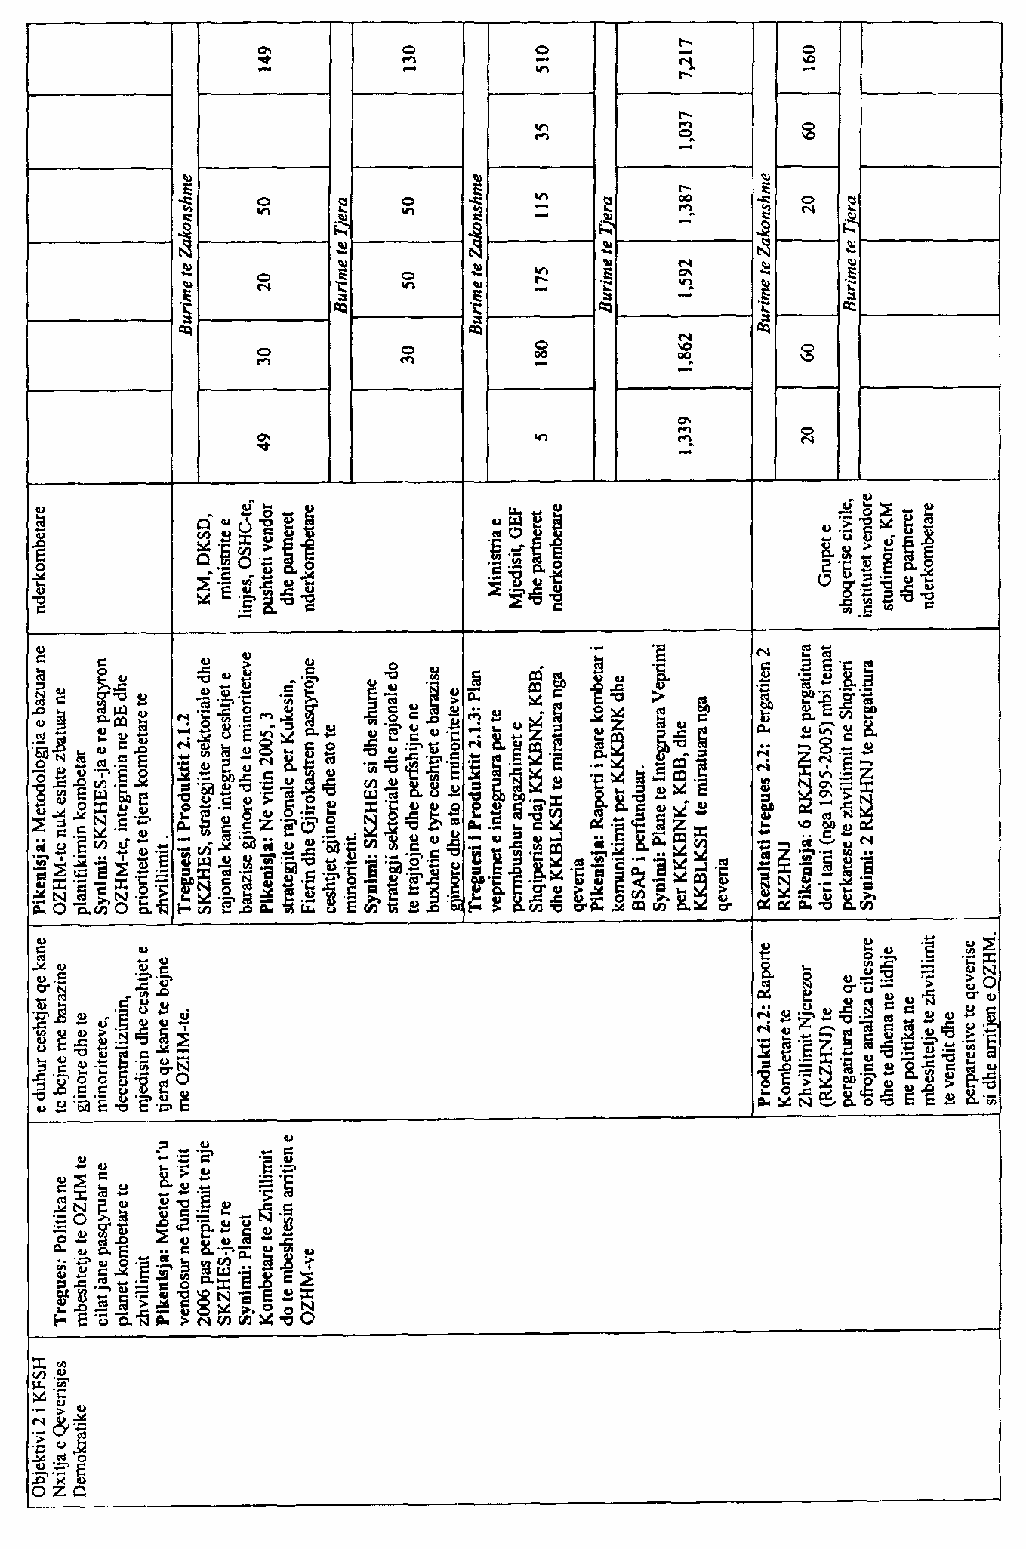

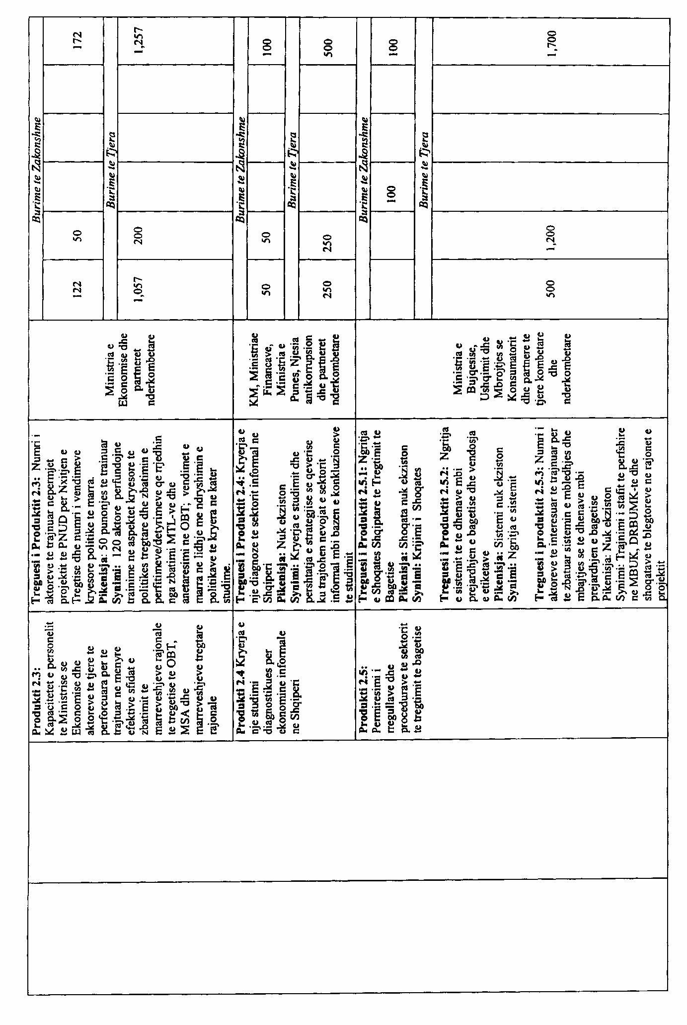

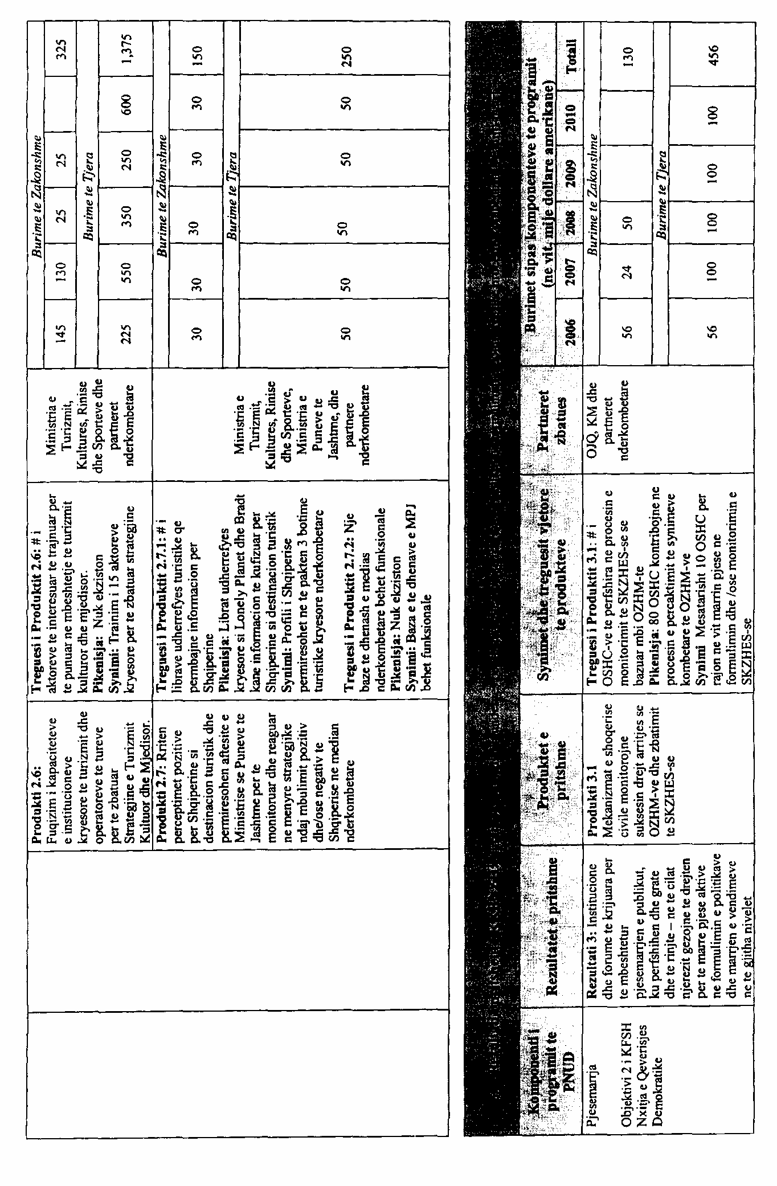

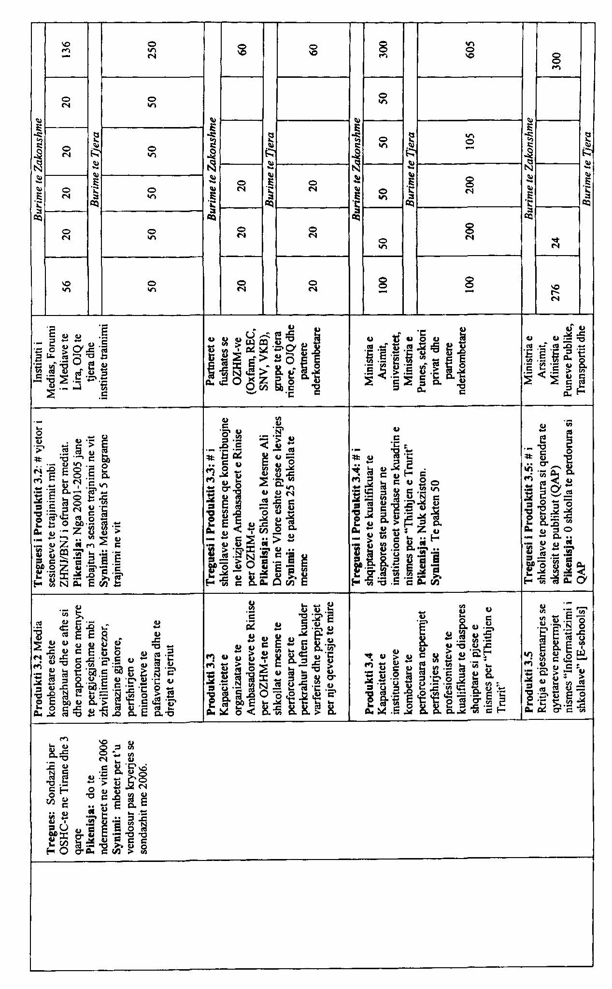

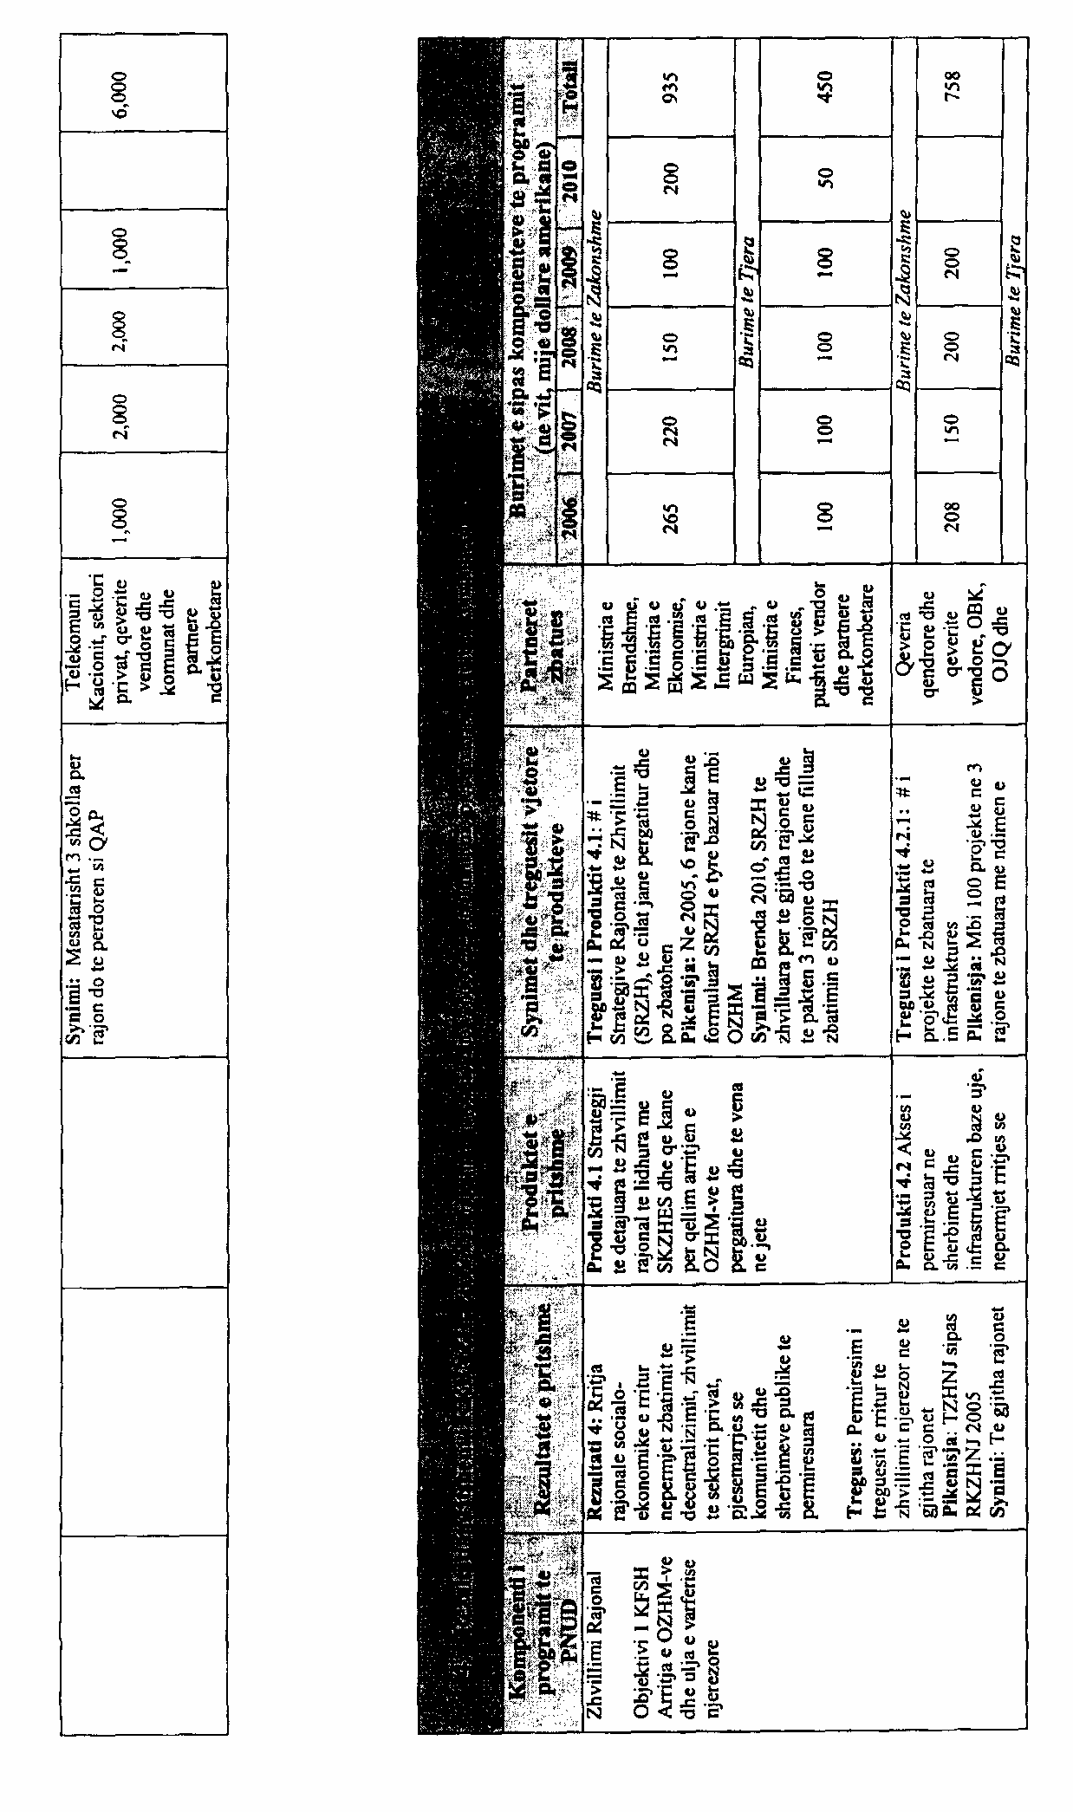

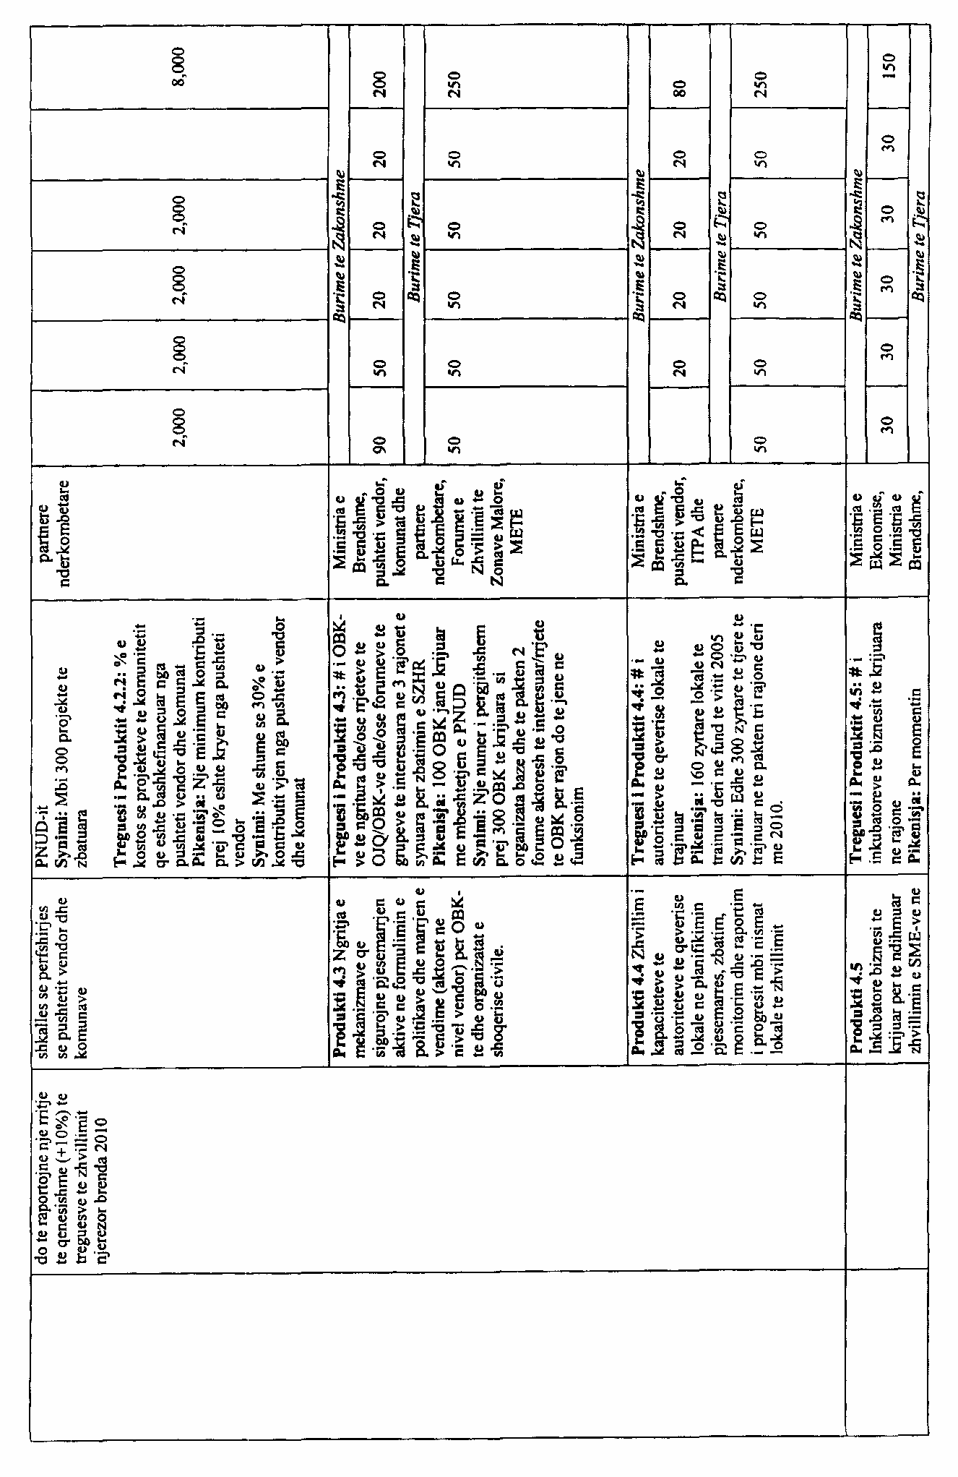

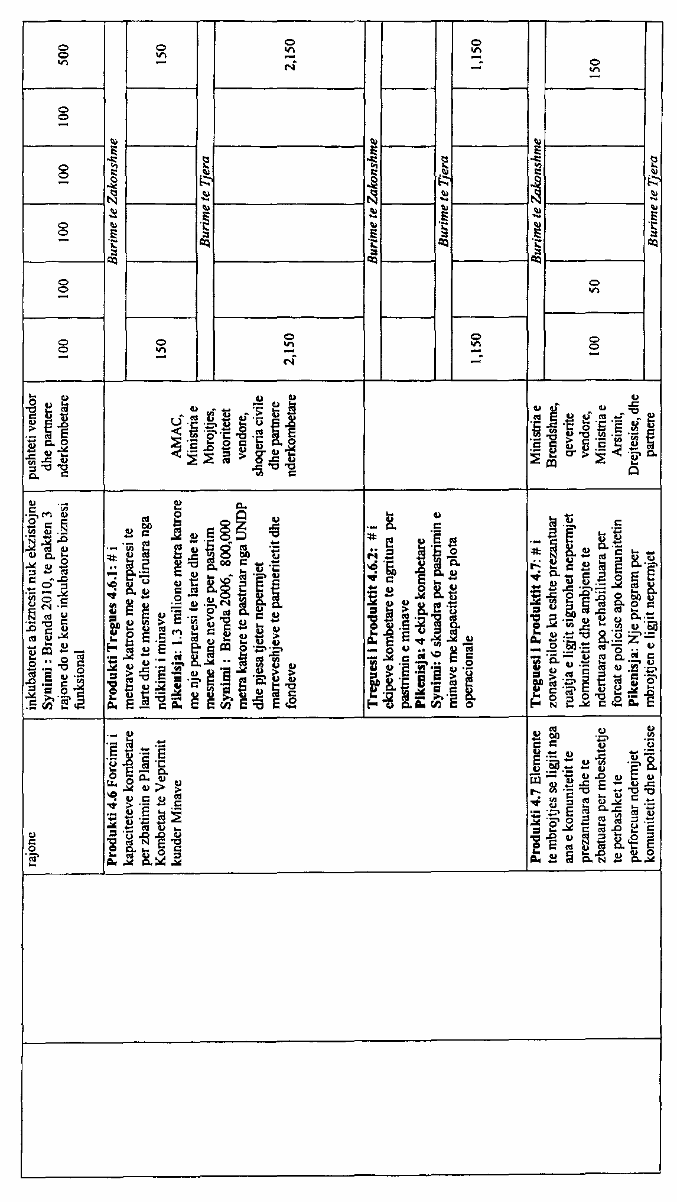

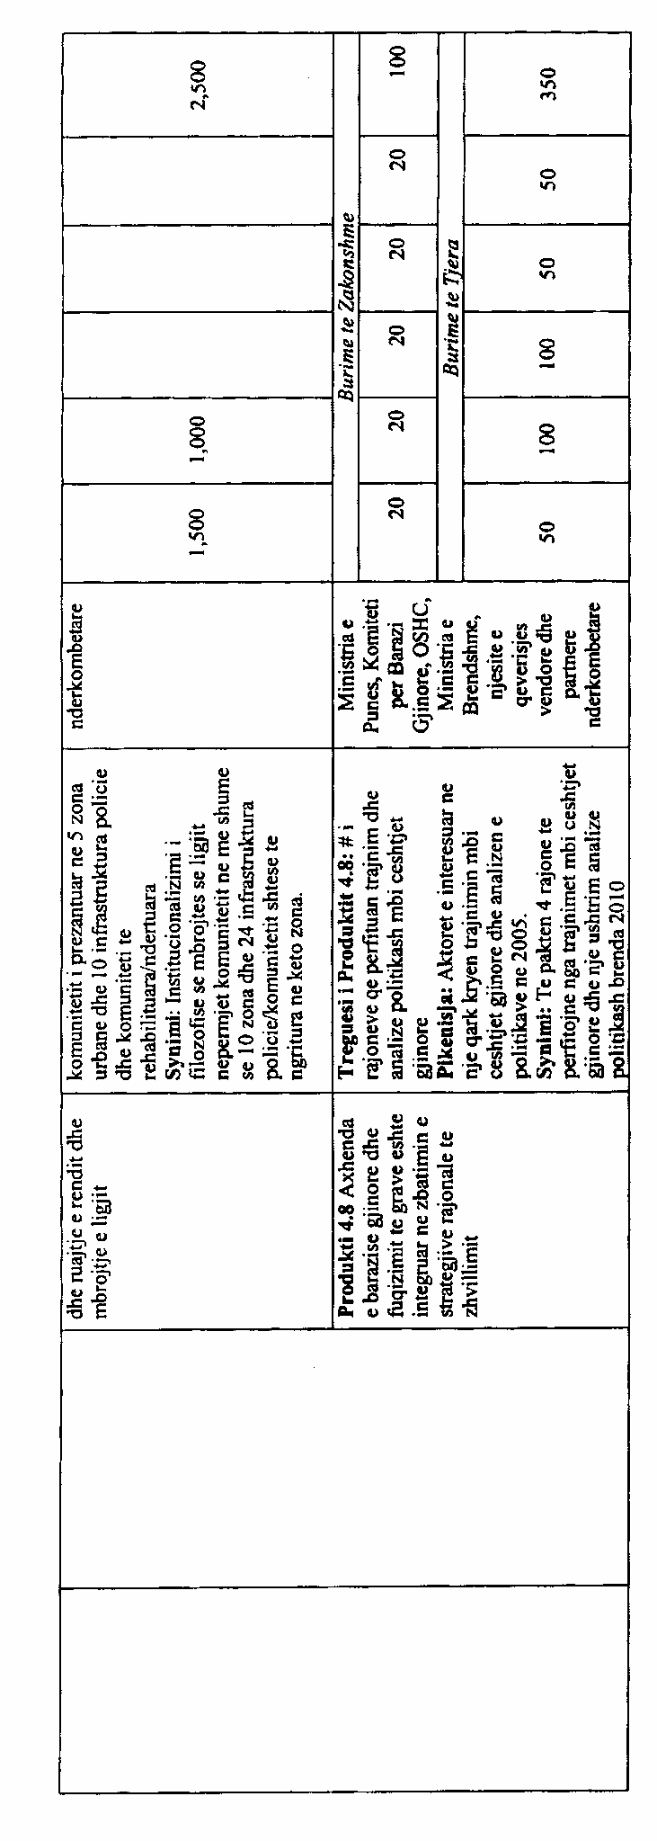

LIGJ

Nr.9634, datë 30.10.2006

PËR INSPEKTIMIN E PUNËS DHE INSPEKTORATIN

SHTETËROR TË PUNËS

Në mbështetje të neneve 78 dhe 83 pika 1 të Kushtetutës, me propozimin e Këshillit të Ministrave,

KUVENDI
I REPUBLIKËS SË SHQIPËRISË

VENDOSI:

KREU I
DISPOZITA TË PËRGJITHSHME

Neni 1

Qëllimi

Qëllimi i këtij ligji është të sigurojë, nëpërmjet Inspektoratit Shtetëror të Punës, zbatimin e legjislacionit të punës nga subjektet, mbi të cilat vepron ky ligj, në përputhje me procedurat e kryerjes së inspektimit në punë.

Neni 2

Përkufizime

Në këtë ligj termat e mëposhtëm kanë këto kuptime:
“Inspektorat” janë të gjitha strukturat e Inspektoratit Shtetëror të Punës.
“Inspektim në punë” është procesi i inspektimit dhe veprimtaria e kryer nga Inspektorati.
“Legjislacion i punës” janë:
a) konventat e ratifikuara nga Kuvendi i Republikës së Shqipërisë;
b) ligji nr.7961, datë 12.7.1995 “Kodi i Punës i Republikës së Shqipërisë”;
c) ligji nr.7995, datë 20.9.1995 “Për nxitjen e punësimit”, i ndryshuar;
ç) ligji nr.9136, datë 11.9.2003 “Për mbledhjen e kontributeve të detyrueshme të sigurimeve shoqërore dhe shëndetësore në Republikën e Shqipërisë”;
d) ligjet që duhet të zbatojë inspektorati;
dh) aktet nënligjore, që dalin në zbatim të shkronjave “b”, “c”, “ç” dhe “d” të pikës 3 të këtij neni.
“Ministër” është ministri, i cili mbulon çështjet që kanë të bëjnë me legjislacionin e punës.
“Person fizik” , “Person juridik” apo “Subjekte” është çdo person fizik apo juridik, sipas përcaktimit të bërë në Kodin Civil.
“Inspektor pune” është çdo person i rekrutuar në shërbimin e inspektimit, që ushtron kompetencat në bazë të këtij ligji, për të siguruar zbatimin e legjislacionit të punës në çdo vend pune të kontrolluar prej tij.
“Kontrollor pune” është çdo person i rekrutuar në shërbimet e inspektimit me të drejtën e ushtrimit të kontrollit në çdo vend pune që lejon ligji dhe me detyrimin për të raportuar tek inspektori i punës.
“Siguria në punë” janë masat kolektive dhe individuale, të marra për të parandaluar apo për të shmangur aksidentet në punë dhe sëmundjet profesionale, nëpërmjet formimit dhe rregulloreve.
“Shëndeti në punë” janë elementet fizike dhe mendore që ndikojnë në shëndet, të cilat kanë të bëjnë drejtpërdrejt me sigurinë dhe higjienën në punë.
“Mirëqenie” janë të gjitha lehtësitë sociale, që duhet t’u krijojë punëdhënësi punëmarrësve si: shërbimi i ushqimit, shërbimi i shëndetit në punë, shërbimi i kohës së lirë, shërbimi i transportit të punëmarrësve, si dhe shërbimi i personelit.
“Kushte pune” janë elementet, që lidhen me mjedisin, në të cilin një punëmarrës ushtron veprimtarinë e vet, si dhe elementet sociale dhe administrative të tilla, si pagat, kohëzgjatja e punës, puna e natës, pushimi javor dhe ai vjetor.
“Aksident në punë” është dëmtimi i menjëhershëm i punëmarrësit gjatë kryerjes së punës, gjatë rrugës për në/nga punë/na, ose gjatë një procesi që ka lidhje me punën, i cili çon në humbjen e përkohshme ose të përhershme të aftësisë për punë ose/dhe vdekje.
“Sëmundje profesionale” është çdo sëmundje e shkaktuar si rezultat i ekspozimit ndaj rreziqeve, që rrjedhin nga veprimtaria e punës.
“Vend pune” janë të gjitha vendet e punës, ku punëmarrësi duhet të jetë ose shkon për qëllime pune dhe që janë nën kontrollin e drejtpërdrejtë ose jo të punëdhënësit.
“Degë e veprimtarisë ekonomike” është çdo degë, ku punësohet punëmarrësi, përfshirë dhe shërbimin publik.
16.“Komision rajonal i apelimit të gjobave” është struktura e ngritur nga Inspektori i Përgjithshëm në drejtorinë rajonale, e cila ka autoritetin e shqyrtimit dhe të vendimmarrjes për ankesat drejtuar kësaj strukture nga subjektet e interesuara për gjobat e vendosura nga inspektorët e punës.
17. “Komision Qendror i Apelimit të Gjobave” është struktura e ngritur nga ministri, e cila ka autoritetin e shqyrtimit dhe të vendimmarrjes për ankesat drejtuar kësaj strukture nga subjektet e interesuara për vendimet e komisionit rajonal të apelimit të gjobave.
18. “Kartë legjitimiteti” është dokumenti identifikues i inspektorit të punës, i lëshuar nga ministri.
“Substanca të rrezikshme” janë substancat që, për vetitë e tyre fizike, kimike apo biologjike, paraqesin rrezik për jetën dhe shëndetin e punëmarrësve. Në substanca të tilla përfshihen lëndët plasëse, radioaktive, djegëse, helmuese, gërryese, infektuese, kancerogjene dhe lëndët dëmtuese, siç përcaktohen nga Këshilli i Ministrave.
“Objekte të rrezikshme” janë ndërtesat, pajisjet dhe makineritë, instalimet apo objekte të tjera, që paraqesin rrezik për jetën dhe shëndetin e punëmarrësve. Në objektet e rrezikshme përfshihen ashensorët, vinçat dhe mjetet e tjera të veçanta të transportit, sipas përcaktimit nga Këshilli i Ministrave.
“Punëmarrës ilegal” është çdo person i punësuar, që kryen një punë me pagesë, të padeklaruar në organet tatimore sipas legjislacionit në fuqi.
“Këshillim dhe informim” është ofrimi i këshillave dhe i informacioneve punëdhënësve dhe punëmarrësve për mjetet më efikase të njohjes së dispozitave ligjore.

Neni 3

Fusha e zbatimit dhe shtrirja në hapësirë

Ky ligj zbatohet mbi personat fizikë dhe juridikë, vendas ose të huaj, privatë ose publikë, që ushtrojnë veprimtari ekonomike fitimprurëse apo jofitimprurëse në territorin e Republikës së Shqipërisë.

Neni 4

Përjashtimet

1. Përjashtohen nga fusha e zbatimit të këtij ligji:
a) institucionet apo veprimtaritë, ku hyrja e inspektorit të punës vë në rrezik interesin e sigurisë kombëtare;
b) të gjitha vendet e punës, ku inspektimi për marrëdhëniet e punës, sigurinë dhe shëndetin në punë janë të rregulluara me ligje të veçanta.
2. Për rastet e veçanta, me përjashtim të rasteve të parashikuara në shkronjat “a” dhe “b” të pikës 1 të këtij neni, inspektorët e punës duhet të pajisen me autorizim nga institucionet përkatëse.
KREU II
SISTEMI I INSPEKTIMIT TË PUNËS

Neni 5

Politikat shtetërore të inspektimit në punë

1. Shteti përcakton, për të gjitha vendet e punës, një sistem të inspektimit në punë, në bazë të të cilit kërkohet zbatimi i dispozitave të legjislacionit të punës, kontratës kolektive dhe mbrojtjes gjatë procesit të punës të punëmarrësve dhe që sigurohet nga inspektorët dhe kontrollorët e punës.
2. Ministri harton politika dhe merr masa, që synojnë zbatimin e tyre nëpërmjet:
a) zbatimit të dispozitave të legjislacionit të punës në të gjitha vendet e punës;
b) nxitjes së masave të sigurimit në vendet e punës, ku përdoren substanca të rrezikshme;
c) fuqizimit të masave për parandalimin e aksidenteve në punë dhe të sëmundjeve profesionale.

Neni 6

Misioni i Inspektoratit Shtetëror të Punës

1. Misioni i përgjithshëm i Inspektoratit Shtetëror të Punës është kontrolli, konstatimi, këshillimi, njoftimi, formimi, zbutja e konflikteve, parandalimi dhe sanksionimi.
2. Inspektorati Shtetëror i Punës ngarkohet:
a) të sigurojë zbatimin e dispozitave ligjore për kushtet e punës dhe mbrojtjen e punëmarrësve në ushtrimin e profesionit të tyre, për kohëzgjatjen e punës, pagat, sigurimin, higjienën dhe mirëqenien, punësimin e fëmijëve, të të miturve dhe grave, si dhe për çështje të tjera, që lidhen ngushtë me to, në atë masë, që inspektorët e punës ngarkohen të sigurojnë zbatimin e këtyre dispozitave;
b) t’u japë të dhëna dhe këshilla teknike punëdhënësit dhe punëmarrësit për mjetet më efikase të shqyrtimit të dispozitave ligjore;
c) të vërë në dijeni autoritetin përgjegjës për mangësitë dhe abuzimet, që nuk mbulohen në mënyrë të veçantë nga dispozitat ligjore në fuqi, si dhe të propozojë mjetet dhe instrumentet e nevojshme për përmirësimin e gjendjes.

Neni 7

Autoriteti dhe kompetencat e ministrit

1. Ministri është autoriteti përgjegjës për politikat e inspektimit në punë dhe për zbatimin e legjislacionit të punës.
2. Për realizimin e politikave të parashikuara në pikën 1 të këtij neni, ministri:
a) nxjerr udhëzime, miraton rregullore dhe përcakton procedura për ushtrimin e veprimtarisë së Inspektoratit apo të komisioneve të apelimit të gjobave;
b) miraton dokumentacionin e inspektimit për inspektorët e punës;
c) miraton formën dhe përmbajtjen e kartës së legjitimitetit të inspektorit të punës;
ç) krijon Komisionin Qendror të Apelimit të Gjobave.

Neni 8

Organizimi dhe drejtimi i Inspektoratit Shtetëror të Punës

1. Inspektorati Shtetëror i Punës (ISHP) është institucion publik qendror në varësi të ministrit, i cili përbëhet nga Drejtoria e Përgjithshme, në nivel qendror, drejtoritë rajonale dhe zyrat vendore të inspektimit në punë.
2. Personeli i ISHP-së përbëhet nga nëpunës publikë dhe personeli ndihmës.
3. Për nëpunësit publikë të ISHP-së zbatohen të drejtat, detyrimet dhe procedurat e parashikuara në ligjin nr.8549, datë 11.11.1999 “Statusi i nëpunësit civil”.
4. Organizimi dhe funksionimi i Inspektoratit Shtetëror të Punës rregullohen me vendim të Këshillit të Ministrave.

Neni 9

Autoriteti i Inspektorit të Përgjithshëm

1. Inspektorati Shtetëror i Punës drejtohet nga Inspektori i Përgjithshëm, i cili raporton te ministri.
2. Inspektori i Përgjithshëm emërohet, lirohet ose shkarkohet nga Kryeministri, me propozimin e ministrit. Ministri paraqet propozimin për emrin në përfundim të një procedure konkurrimi të hapur, me dokumente.
3. Kandidati për Inspektor i Përgjithshëm duhet të ketë jo më pak se 5 vjet përvojë në punë.

Neni 10

Kompetencat dhe detyrat e Inspektorit të Përgjithshëm

Inspektori i Përgjithshëm ka këto detyra:
1. Drejton veprimtarinë e Inspektoratit Shtetëror të Punës;
2. Përgatit udhëzime dhe metodika për inspektorët dhe kontrollorët e punës, në zbatim të këtij ligji dhe të akteve nënligjore në zbatim të tij;
3. Organizon dhe realizon, nëpërmjet administratës së Drejtorisë së Përgjithshme, kualifikimin dhe trajnimin profesional të inspektorëve dhe të kontrollorëve të punës.
4. Propozon te ministri strukturën organizative të Inspektoratit Shtetëror të Punës.
5. Përcakton kriteret e veçanta për përzgjedhjen e inspektorëve dhe të kontrollorëve të punës, në përputhje me veprimtarinë parësore në zonën që ka në juridiksionin e vet.
6. Harton dhe boton raportin vjetor.
7. Krijon komisionin rajonal të apelimit të gjobave.

Neni 11

Kompetencat dhe detyrat e drejtorit të drejtorisë rajonale

Drejtori i drejtorisë rajonale ka këto detyra:
1. Përfaqëson dhe drejton veprimtarinë e drejtorisë rajonale të inspektimit të punës.
2. Përcakton objektivat e punës, që dalin nga përparësitë e inspektimit.
3. Raporton tek Inspektori i Përgjithshëm sa herë që i kërkohet.
4. Raporton, brenda javës së parë të muajit pasardhës, për të gjithë treguesit e inspektimit të realizuar, sipas programit të miratuar nga Inspektori i Përgjithshëm.
5. Ushtron kontroll për vlerësimin e efektivitetit të punës së inspektorit dhe të kontrollorit të punës.
6. Harton raportin vjetor të veprimtarisë së drejtorisë rajonale, të cilin ia paraqet Inspektorit të Përgjithshëm.
7. I propozon Inspektorit të Përgjithshëm për marrjen e masave disiplinore ndaj inspektorëve dhe kontrollorëve të punës për rastet e shkeljes së etikës në punë.

Neni 12

Bashkëpunimi me institucionet e tjera

1. Gjatë ushtrimit të veprimtarisë, Inspektorati Shtetëror i Punës siguron bashkëpunimin me:
ministritë dhe institucionet në varësi të tyre, si dhe me institucione të tjera shtetërore;
punëmarrësit dhe me punëdhënësit, si dhe me organizatat e tyre;
shërbime private, që kryejnë veprimtari të ngjashme.
2. Bashkëpunimi me subjektet e sipërpërmendura rregullohet me vendim të Këshillit të Ministrave.

KREU III
KOMPETENCAT DHE DETYRAT E INSPEKTORIT DHE
TË KONTROLLORIT TË PUNËS

Neni 13

Kompetencat e përgjithshme të inspektorit dhe të kontrollorit të punës

1. Inspektori dhe kontrollori i punës, të pajisur me kartën e legjitimitetit nga ministri, janë të autorizuar të hyjnë në mjediset e punës së çdo subjekti, me përjashtim të mjediseve të banimit, pa bërë njoftim paraprak, në çdo orë të ditës ose të natës, në të gjitha subjektet, filialet, kantieret, që i nënshtrohen inspektimit.
2. Inspektori dhe kontrollori i punës, për të kontrolluar zbatimin e dispozitave të legjislacionit të punës, në mjediset që shërbejnë për banim, autorizohen të hyjnë nëse ka tregues të mjaftueshëm apo motive ligjore, të cilat e prezumojnë këtë.
Për kryerjen e këtij kontrolli, inspektorët dhe kontrollorët e punës detyrohen të njoftojnë Inspektorin e Përgjithshëm për vazhdimin e procedurave të mëtejshme ligjore për inspektim.
3. Me fillimin e ushtrimit të kontrollit, të parashikuar në pikën 1 të këtij neni, inspektorët dhe kontrollorët e punës janë të detyruar të njoftojnë për praninë e tyre punëdhënësin apo përfaqësuesin e tij, si dhe përfaqësuesin e sindikatës, nëse ekziston një e tillë, ose përfaqësuesin e punëmarrësve.
Kur inspektori apo kontrollori gjykon se shoqërimi ose prania e punëdhënësit ose e përfaqësuesit të tij përbën pengesë për kryerjen e detyrës, ai kryen inspektimin pa praninë e tyre.
4. Inspektori dhe kontrollori i punës, gjatë inspektimit, janë të autorizuar:
a) të kërkojnë të dhënat e nevojshme për personat e pranishëm në vendet e punës dhe të provojnë identitetin, duke kërkuar prova identifikimi;
b) të kontrollojnë pagesën e kontributeve të sigurimeve të detyrueshme shoqërore dhe shëndetësore për të gjithë të punësuarit në vendin e punës;
c) të kryejnë inspektimin e vendeve të punës aq herë dhe në atë masë sa është e nevojshme për të siguruar zbatimin efektiv të dispozitave të legjislacionit të punës në fuqi.
5. Inspektori i punës ka për detyrë të njoftojë autoritetin përgjegjës për parregullsitë, që nuk mbulohen në mënyrë të veçantë nga dispozitat e legjislacionit të punës.
6. Kontrollori i punës nuk gëzon autoritetin e vendosjes së gjobës, por raporton tek inspektori i punës për shkeljen e vënë re.

Neni 14

Kompetencat e veçanta të inspektorit dhe të kontrollorit të punës

Për të siguruar zbatimin e dispozitave ligjore, nënligjore dhe administrative, inspektori dhe kontrollori i punës janë të autorizuar:
1. Të kryejnë ekzaminime, kontrolle dhe hetime në mjediset e punës.
2. Të intervistojnë punëmarrësit vetëm ose në praninë e punëdhënësit apo të përfaqësuesit të tij për kushtet e punës.

3. Të dokumentojnë të gjitha shkeljet e vëna re gjatë inspektimit nëpërmjet fotografimit, regjistrimeve audio dhe video.
4. Të verifikojnë regjistrat apo dokumentet e tjera dhe të bëjnë kopjet e tyre kur e shohin të arsyeshme. Në rast pamundësie për bërjen e kopjeve në territorin e ndërmarrjes, inspektori i punës mund të kërkojë ta marrë me vete dokumentacionin përkatës. Punëdhënësi ose përfaqësuesi i tij, së bashku me inspektorin e punës hartojnë listën e dokumentacionit që do të kopjohet. Lista hartohet në dy kopje dhe nënshkruhet nga punëdhënësi ose përfaqësuesi i tij dhe inspektori i punës. Në çdo rast, ky dokumentacion duhet të kthehet brenda tre ditëve pune. Gjatë kësaj kohe inspektori i punës duhet të ruajë konfidencialitetin e të dhënave përkatëse. Këto të dhëna duhet të përdoren dhe kanë vlerë vetëm për kohën e inspektimit të subjektit përkatës.
5. Të kërkojnë vendosjen e sinjalistikës së nevojshme sipas proceseve të punës.
6. Të urdhërojnë punëdhënësin të njoftojë punëmarrësit nëpërmjet afishimit dhe/ose nëpërmjet një mjeti tjetër komunikimi të përshtatshëm për:
a) vendimet e marra nga inspektori i punës për ndërmarrjen;
b) udhëzimet apo rregulloret mbi të drejtën e punës, sigurinë dhe shëndetin e punëmarrësve;
c) instruktimin teknik të sigurisë, të shprehur me fjalë apo të shprehur në mënyrë grafike.
7. Të marrin apo të nxjerrin, për qëllime analizash, mostra të lëndëve dhe substancave, që përdoren gjatë procesit të punës. Në çdo rast duhet që punëdhënësi apo përfaqësuesi i tij të jetë në dijeni për qëllimin e marrjes së tyre.
8. Të kërkojnë nga punëdhënësi kryerjen e matjeve teknike, me qëllim respektimin e standardeve, për sa i përket shëndetit dhe sigurisë së punëmarrësve, në rastet kur një gjë e tillë është e motivuar në mënyrë të ndjeshme.
9. Të kontrollojnë pagesën e kontributeve të sigurimeve të detyrueshme shoqërore dhe shëndetësore për të gjithë të punësuarit, sipas vendeve të punës.

Neni 15

Mjetet e ndërhyrjes në rastin e shkeljeve të legjislacionit të punës

Inspektori dhe kontrollori i punës, me qëllim përmirësimin e gjendjes dhe shmangien e shkeljeve të dispozitave ligjore, të cilat i janë ngarkuar për zbatim Inspektoratit të Punës, janë të autorizuar të urdhërojnë marrjen e masave të menjëhershme për:
1. Respektimin e dispozitave ligjore për kushtet e punës dhe të punësimit për detyrimin e punëdhënësit:
a) për të përfunduar me shkrim kontratën individuale të punës për ata punëmarrës që nuk e kanë një dokument të tillë në çastin e kontrollit dhe kontratën kolektive;
b) për korrigjimin e atyre neneve të kontratës individuale, të cilat parashikojnë kushte më të disfavorshme se ato të parashikuara në legjislacionin dhe kontratën kolektive të punës;
c) për të paraqitur dokumentin e degës përkatëse të tatimeve për deklarimin dhe pagesën e kontributeve për sigurimet e detyrueshme shoqërore dhe shëndetësore për të gjithë punëmarrësit;
ç) për të respektuar punësimin e personave me aftësi të kufizuar;
d) për të respektuar punësimin e të miturve, grave shtatzëna dhe nënave me fëmijë në gji;
dh) për pezullimin e punës në rastet kur nuk zbatohen:
i) detyrimet e parashikuara në ligj për kohëzgjatjen e punës dhe të pushimit;
ii) detyrimet ligjore për punën e natës, si dhe për mbrojtjen e të miturit dhe të gruas shtatzënë në punë;
e) për të respektuar pajisjen me leje pune për punëmarrësit e huaj, në përputhje me ligjin “Për të huajt”;
ë) për të paraqitur vërtetimin e zyrës përkatëse të punësimit për regjistrimin e punëmarrësve pranë kësaj zyre;
f) për respektimin e pagës minimale, të miratuar nga Këshilli i Ministrave;
g) për respektimin e lirive dhe të drejtave sindikale.
2. Respektimin e dispozitave ligjore për sigurinë dhe shëndetin në punë të punëmarrësve për detyrimin e punëdhënësit:
a) për riparimin e defekteve, që vërehen gjatë funksionimit të pajisjeve apo të përdorimit të metodave të punës, për të cilat inspektori vlerëson se ka shkaqe të arsyeshme dhe se ato përbëjnë një kërcënim për shëndetin apo sigurinë e punëmarrësve;
b) për kryerjen e kontrolleve teknike të instalimeve të aparaturave e të makinerive;
c) për modifikimin e instalimeve të nevojshme brenda një afati të caktuar kohor;
ç) për pezullimin e punës, në rast se vazhdimi i saj përbën rrezik për punëmarrësit dhe evakuimin e tyre nga vendi i punës, në rast të paraqitjes së një rreziku të dukshëm, të theksuar dhe të paevitueshëm për sigurinë dhe shëndetin e punëmarrësve.

Neni 16

Pengimi i inspektorit dhe kontrollorit të punës

Në rastet kur inspektori dhe kontrollori i punës pengohen në ushtrimin e detyrës, ata mund të mbështeten nga organet e Policisë së Shtetit, në përputhje me detyrimet që rrjedhin nga ligji “Për Policinë e Shtetit”.

Neni 17

Shmangia e konfliktit të interesave

1. Inspektorët dhe kontrollorët e punës janë të ndaluar të kontrollojnë subjektet, që u përkasin të afërmve të tyre deri në shkallën e dytë, si dhe nuk mund të përfshihen në këto kontrolle në rastet kur ekziston një marrëdhënie e drejtpërdrejtë apo e tërthortë, konflikt interesi ose mosmarrëveshje vetjake ndërmjet tyre dhe subjektit që do të kontrollohet.
2. Në çdo rast, kur ekziston një marrëdhënie e drejtpërdrejtë apo e tërthortë, konflikt interesi ose mosmarrëveshje vetjake ndërmjet subjektit që do të kontrollohet dhe inspektorit e kontrollorit të punës, këta të fundit bëjnë një deklaratë pranë eprorit direkt.
3. Nëpunësit e nivelit qendror, rajonal dhe vendor, inspektorët dhe kontrollorët e punës nuk lejohen të ushtrojnë veprimtari private, si dhe të jenë të punësuar në sektorin privat.

Neni 18

Moszbatimi i ligjit nga inspektori dhe kontrollori i punës

1. Në rastet kur inspektori dhe kontrollori i punës, gjatë ushtrimit të detyrës, shkelin nenet 13, 14, 15, 16, 17, 19, 20, 26, 27, 30, 31, 32, 33, 35 dhe 37 të këtij ligji, zbatohen procedurat dhe masat disiplinore, të parashikuara në ligjin 8549, datë 11.11.1999 “Statusi i nëpunësit civil”.
2. Në rastet kur shkelja përbën vepër penale, zbatohen dispozitat e Kodit Penal.

Neni 19

Rregullat e sjelljes së inspektorit dhe të kontrollorit të punës

Inspektori dhe kontrollori i punës, përveç ligjit nr.9131, datë 8.9.2003 “Për rregullat e etikës në administratën publike”, duhet të respektojnë edhe rregullat e veçanta të nxjerra nga ministri.

Neni 20

Ruajtja e konfidencialitetit

Inspektori dhe kontrollori i punës duhet të ruajnë konfidencialitetin e të dhënave përkatëse, që ata mund të kenë për subjektet ku kanë ushtruar kontroll për një periudhë trevjeçare pas largimit nga detyra.

KREU IV
TË DREJTAT DHE DETYRIMET E PUNËDHËNËSVE DHE TË PUNËMARRËSVE

Neni 21

Të drejtat e punëdhënësit

Punëdhënësi ka të drejtë:
a) të marrë nga Inspektorati të gjitha të dhënat e kërkuara në lidhje me legjislacionin e punës;
b) të kërkojë, me shkrim, mendimin e Inspektoratit për çdo çështje ose problem të veçantë, që lidhet me zbatimin e legjislacionit të punës.

Neni 22

Detyrimet e punëdhënësit

1. Punëdhënësi duhet të njoftojë menjëherë Inspektoratin për të gjitha aksidentet në punë, që shoqërohen me vdekje ose jo, si dhe për sëmundjet profesionale.
2. Punëdhënësi duhet të sigurojë të gjitha të dhënat e nevojshme, që lidhen me zbatimin e legjislacionit të punës, kur e kërkojnë inspektori dhe kontrollori i punës.
3. Punëdhënësi ka për detyrë të raportojë tek inspektori dhe kontrollori i punës për rezultatet e kontrollit teknik që ai kryen në instalimet, aparaturat dhe makineritë që zotëron.
4. Punëdhënësi, që është i regjistruar për t’iu nënshtruar një inspektimi të rregullt, duhet t’i raportojë çdo vit Inspektoratit të Punës për të gjitha vendet e punës që i nënshtrohen këtij inspektimi, për numrin e personave të punësuar, si dhe adresën ku ushtron veprimtarinë e vet.
5. Në rastet kur punëdhënësi ndryshon teknologjinë e prodhimit, kushtet e punës, numrin e punëmarrësve, si dhe adresën ku ushtron veprimtarinë, duhet të njoftojë zyrtarisht Inspektoratin para këtij ndryshimi.
6. Punëdhënësi ose përfaqësuesi i tij është i detyruar të paraqitet në zyrën e inspektorit të punës pas marrjes së njoftimit të bërë nga inspektori i punës në ndërmarrjen e tij.

Neni 23

Bashkëpunimi i punëdhënësit me punëmarrësit

Punëdhënësi duhet të bashkëpunojë me punëmarrësit ose me organizatën sindikale të punëmarrësve, në rastet kur ekziston një e tillë, me qëllim përmirësimin e kushteve që ndikojnë në shëndetin dhe sigurinë në punë.

Neni 24

E drejta e punëmarrësit

Punëmarrësi apo organizata sindikale e punëmarrësve, nëse ka një të tillë, ku ai bën pjesë, ka të drejtë të ankohet, me shkrim apo me gojë, pranë Inspektoratit, nëse punëdhënësi shkel një dispozitë të legjislacionit të punës.
Inspektorati, në rastet e kontrollit në vijim të një ankese, duhet të trajtojë tërësisht konfidencial burimin e çdo ankimimi, si në rastet e depozitimit me shkrim pranë Inspektoratit, ashtu dhe në rastet e procedimit gjatë vizitës së inspektimit.

Neni 25

Detyrimet e punëmarrësit

Punëmarrësit duhet të marrin pjesë në procesin e formimit për masat e sigurimit dhe të përdorin të gjitha pajisjet individuale të sigurimit, si dhe të respektojnë të gjitha rregullat e sigurimit në procesin e punës që ata bëjnë.

KREU V
DETYRIMI I INSPEKTORATIT PËR INFORMIM

Neni 26

Informimi

Inspektorati këshillon dhe instrukton punëdhënësit dhe punëmarrësit për legjislacionin e punës dhe për çështjet që lidhen me sigurimin në punë nëpërmjet:
a) leksioneve, bisedave në media, posterave, fletëpalosjeve, filmave, si dhe mjeteve të tjera që shpjegojnë dispozitat e legjislacionit të punës dhe sugjerojnë metodat për zbatimin e tyre dhe masat parandaluese për aksidentet në punë e sëmundjet profesionale;
b) udhëzimeve për shëndetin dhe sigurinë në punë.

Neni 27

Detyrimi i inspektorëve dhe i kontrollorëve të punës për

paraqitjen e raporteve periodike

Zyrat vendore dhe drejtoritë rajonale detyrohen t’u paraqesin autoriteteve qendrore të inspektimit të punës raporte periodike për rezultatet e veprimtarisë së tyre.
Këto raporte hartohen sipas mënyrës së parashikuar nga Drejtoria e Përgjithshme e Inspektoratit të Punës dhe në to trajtohen tema që diktohen, kohë pas kohe, nga ky i fundit.

Neni 28

Raporti vjetor

1. Inspektorati Shtetëror i Punës harton dhe boton një raport të përgjithshëm vjetor për punën e shërbimeve të inspektimit, të vendosura nën kontrollin e tij, të cilin Inspektori i Përgjithshëm, paraprakisht, ia paraqet brenda muajit janar të vitit pasardhës ministrit. Ky i fundit, brenda tremujorit të parë të vitit pasardhës, ia paraqet komisionit përkatës të përhershëm parlamentar të Kuvendit.
2. Raporti i mësipërm duhet t’i dërgohet Drejtorit të Përgjithshëm të Zyrës Ndërkombëtare të Punës brenda tremujorit të parë të vitit pasardhës.

Neni 29

Përmbajtja e raportit

Raporti i përgjithshëm vjetor i Inspektoratit Shtetëror të Punës duhet të përmbajë:
a) ligjet dhe rregullat, për të cilat nuk është folur në raportet e mëparshme, që kanë të bëjnë me fushën e inspektimit të punës;
b) personelin e inspektimit të punës;
c) statistikat e subjekteve, që i nënshtrohen inspektimit të punës dhe numrin e punonjësve të punësuar në këto subjekte;
ç) statistikat e vizitave të inspektimit;
d) statistikat e shkeljeve të kryera dhe të sanksioneve të vendosura;
dh) statistikat e aksidenteve në punë;
e) statistikat e sëmundjeve profesionale;
ë) të dhëna të tjera, që lidhen me aspektet e inspektimit në punë, të cilat gjykohen të nevojshme nga ministri dhe Inspektori i Përgjithshëm.

KREU VI
SANKSIONE DHE PROCEDURA

Neni 30

Zbulimi i shkeljeve

1. Inspektori dhe kontrollori i punës, gjatë procesit të inspektimit që kryejnë në subjekt për zbatimin e legjislacionit të punës, hartojnë aktin e inspektimit.
2. Procedura e dorëzimit të aktit të inspektimit dhe elementet e përmbajtjes së tij përcaktohen me vendim të Këshillit të Ministrave.

Neni 31

Sanksionet

1. Inspektori i punës, për shkelje të legjislacionit të punës, vendos për njërin nga këto sanksione:
paralajmërim, sipas nenit 32 pika 1 të këtij ligji;
gjobë, sipas nenit 32 pika 2 dhe nenit 33 të këtij ligji;
pezullim të punës.
2. Vendimi për gjobë i inspektorit të punës merr formë të prerë kur:
a) subjekti ndaj të cilit është marrë vendimi nuk ka ushtruar të drejtën e ankimimit;
b) subjekti ushtron të drejtën e ankimimit jashtë afateve të përcaktuara në këtë ligj;
c) subjekti nuk ushtron të drejtën e ankimimit ndaj vendimit të komisionit rajonal të apelimit të gjobave dhe vendimit të Komisionit Qendror të Apelimit të Gjobave;
ç) gjoba, në përfundim të procedurave gjyqësore, ka mbetur në fuqi.

Neni 32

Paralajmërimi

1. Në rast se inspektori dhe kontrollori i punës konstatojnë se punëdhënësi nuk ka zbatuar dispozitat ligjore për orët e punës, ditët e pushimit, festat zyrtare, pagesën e kontributeve të sigurimeve të detyrueshme shoqërore dhe shëndetësore për të gjithë punëmarrësit, si dhe për kushtet e sigurisë dhe shëndetit në punë, ai paralajmërohet që të marrë masa për zbatimin në mënyrë të plotë të dispozitave ligjore brenda afatit të caktuar në aktin e inspektimit.
2. Nëse punëdhënësi nuk ka marrë masat për zbatimin në mënyrë të plotë të dispozitave ligjore, brenda afatit të përcaktuar në aktin e inspektimit të inspektorit të punës, ky i fundit vendos gjobë, sipas rasteve të përcaktuara në nenin 33 të këtij ligji.

Neni 33

Vendosja e gjobës

1. Për rastet e shkeljes së legjislacionit të punës, inspektori i punës vendos gjobë si më poshtë:
a) për shkelje të dispozitave të Kodit të Punës të Republikës së Shqipërisë, inspektori i punës vendos gjobë në masën e përcaktuar në pikat 1, 2, 3 e 5 të nenit 202 të Kodit të Punës;
b) për shkelje të dispozitave të legjislacionit të punës, përjashtuar ato të parashikuara në shkronjën “a” të pikës 1 të këtij neni, inspektori i punës vendos gjobë nga 30 deri në 50- fishin e pagës minimale;
c) në rastet e mosnjoftimit brenda 24 orëve të aksidenteve në punë, me pasojë vdekjen, apo të aksidenteve të rënda, inspektori i punës vendos gjobë në masën 100 000 ( njëqind mijë) lekë.
2. Për shkelje të përsëritura nga punëdhënësi, të konstatuara më parë nga inspektori i punës, ky i fundit vendos gjobë sa dyfishi i vlerës maksimale të parashikuar për atë lloj shkeljeje.
3. Kur inspektori i punës kundërshtohet apo pengohet në kryerjen e detyrës, subjekti dënohet me gjobë me vlerë dhjetëfishin e pagës minimale. Rastet e kundërshtimit ose të pengimit, si dhe procedura për evidentimin e tyre përcaktohen me udhëzim të ministrit.
4. Inspektori i punës, në caktimin e masës së gjobës ka parasysh përsëritjen e shkeljes, kohëzgjatjen e saj, shkallën e dëmit dhe numrin e të punësuarve të prekur nga kjo shkelje.

Neni 34

Ankimimi

1. Kundër vendimit të inspektorit të punës për gjobë, subjekti ka të drejtën e ankimimit te komisioni rajonal i apelimit të gjobave brenda 30 ditëve nga data e marrjes së njoftimit. Komisioni rajonal i apelimit të gjobave shprehet me vendim brenda 10 ditëve nga data e regjistrimit të ankimit.
2. Kundër vendimit të komisionit rajonal të apelimit të gjobave, subjekti mund të bëjë ankim pranë Komisionit Qendror të Apelimit të Gjobave brenda 30 ditëve nga data e njoftimit të vendimit të komisionit rajonal. Komisioni Qendror i Apelimit të Gjobave shprehet me vendim brenda 20 ditëve nga data e regjistrimit të ankimit.
3. Kur vendimi i inspektorit të punës për detyrimin e pagesës së gjobës merr formë të prerë, ai është titull ekzekutiv dhe ekzekutohet nga zyra e përmbarimit.

Neni 35

Pezullimi i punimeve

Në rastet e shkeljeve flagrante të pikës 1 shkronja “dh” dhe pikës 2 shkronja “ç” të nenit 15 të këtij ligji, inspektori i punës urdhëron pezullimin e punës dhe raporton tek Inspektori i Përgjithshëm, i cili, brenda 48 orëve nga çasti i marrjes së njoftimit, shprehet për vendimin dhe kohëzgjatjen e pezullimit.

Neni 36

Procedura për ekzekutimin e urdhrit të pezullimit të inspektorit të punës

Për punëdhënësin, i cili vazhdon ushtrimin e veprimtarisë edhe pas urdhrit për pezullimin e punës, inspektori i punës kërkon bashkëpunimin e organeve të Policisë së Rendit për pezullimin e veprimtarisë.
Organet e Policisë së Rendit mbështesin inspektorët e punës, në përputhje me ligjin “Për Policinë e Shtetit”.
Nëse masat e mësipërme nuk mjaftojnë për pezullimin e veprimtarisë, inspektori i punës bën denoncim në organet e prokurorisë, në mbështetje të nenit 289 të Kodit Penal.

Neni 37

Sanksione penale

Për të gjitha shkeljet, që përbëjnë vepra penale, zbatohen dispozitat e parashikuara në Kodin Penal.

KREU VII
FINANCIMI

Neni 38

Financimi

Fondet për funksionimin e Inspektoratit Shtetëror të Punës sigurohen nga Buxheti i Shtetit, nga donacione të ndryshme, si dhe nga të ardhura të tjera të lejuara me ligj.

KREU VIII
DISPOZITA TË FUNDIT

Neni 39

Ligji nr.7986, datë 13.9.1995 “Për Inspektoratin Shtetëror të Punës”, i ndryshuar, shfuqizohet.

Neni 40

Ngarkohet Këshilli i Ministrave të nxjerrë aktet nënligjore për zbatimin e neneve 2 pikat 19 e 20, 8 pika 4, 12 pika 2 dhe 30 pika 2 të këtij ligji.

Neni 41

Ky ligj hyn në fuqi 15 ditë pas botimit në Fletoren Zyrtare.

Shpallur me dekretin nr.5120, datë 20.11.2006 të Presidentit të Republikës së Shqipërisë, Alfred Moisiu

LIGJ

Nr.9635, datë 6.11.2006

PËR DISA SHTESA DHE NDRYSHIME NË LIGJIN NR.7643, DATË 2.12.1992 “PËR INSPEKTORATIN SANITAR SHTETËROR”

Në mbështetje të neneve 78 dhe 83 pika 1 të Kushtetutës, me propozimin e Këshillit të Ministrave,

KUVENDI
I REPUBLIKËS SË SHQIPËRISË

VENDOSI:

Në ligjin nr.7643, datë 2.12.1992 “Për Inspektoratin Sanitar Shtetëror”, bëhen këto shtesa e ndryshime:

Neni 1

Titulli i ligjit ndryshohet si më poshtë:
“Për shëndetin publik dhe Inspektoratin Sanitar Shtetëror”.

Neni 2

Neni 1 ndryshohet si më poshtë:

“Neni 1

Në Ministrinë e Shëndetësisë është organizuar dhe funksionon Inspektorati Sanitar Shtetëror, si organi më i lartë i kontrollit sanitar. Inspektorati përbëhet nga Kryeinspektori Sanitar i Republikës dhe inspektorët.”.

Neni 3

Pas nenit 1 të kreut I shtohet neni 1/1 me këtë përmbajtje:

“Neni 1/1

Në këtë ligj, termat e mëposhtëm kanë këto kuptime:
1. “Shëndeti publik” është shkenca dhe arti i parandalimit të sëmundjes, zgjatjes së jetës, promocionit të shëndetit mendor e fizik dhe efiçencës, përmes përpjekjeve të organizuara të shoqërisë.
Shëndeti publik është një koncept shoqëror dhe politik, që synon përmirësimin e shëndetit, zgjatjen e jetës dhe përmirësimin e cilësisë së jetës për të gjithë popullsinë, përmes promocionit, parandalimit të sëmundjeve dhe formave të tjera të ndërhyrjeve shëndetësore.
2. “Shëndeti mjedisor” përmbledh aspektet e shëndetit publik, që paracaktohen nga mjedisi. Ai përfshin efektet e drejtpërdrejta në shëndet nga faktorët mjedisorë, si agjentët fizikë, kimikë dhe biologjikë dhe efektet e tërthorta në shëndet dhe në mirëqenie nga faktorët psikosocialë, ku përfshihen: strehimi, zhvillimi urban, përdorimi i tokës dhe transporti.
3. “Zinxhiri ushqimor” përfshin të gjithë sistemin e prodhimit ushqimor, duke filluar që nga vendi i prodhimit të produktit ushqimor të papërpunuar deri te konsumatori, përfshirë këtu edhe përpunimin e tij, i cili, me fjalë më të përgjithshme, përshkruhet “nga ferma në tryezë”.
4. “Siguria ushqimore” është funksionimi i një sistemi gjithpërfshirës të aktorëve të ndryshëm dhe marrja e masave për realizimin dhe arritjen e qëllimit, për prodhimin dhe tregtimin e një ushqimi, që është i sigurt dhe i përshtatshëm për konsum.
5. “Hazard/dëmtues” janë të gjitha lëndët e rrezikshme, që mund të gjenden ose të shtohen përgjatë zinxhirit ushqimor, qofshin ato me natyrë fizike, kimike apo biologjike.
6. “AZKPK (HACCP)” është sistemi që përfshin analizën e hazardëve/dëmtuesve dhe kontrollin në pikat kritike, i rekomanduar për të mundësuar sigurinë ushqimore. Në të përfshihen parime të përgjithshme për kontrolle thelbësore, me qëllim sigurimin e ushqimeve të sigurta për konsum.
7. “Mjekësia e punës” përfshin të gjitha masat komplekse që duhet të promovohen, për të mbajtur në një nivel të lartë mirëqenien fizike, mendore dhe sociale të punëmarrësve në të gjitha veprimtaritë prodhuese.
8. “Treguesit e shëndetit mjedisor” janë mbledhja dhe përpunimi në grup i të dhënave të zakonshme nga sektorë të ndryshëm, në ndihmë të vlerësimit të gjendjes së shëndetit, të ndikuar, në mënyrë të drejtpërdrejtë ose të tërthortë, nga faktorët mjedisorë, fizikë, kimikë, biokimikë, biologjikë e psikosocialë.
9. “Vlerësimi i ndikimit në mjedis dhe shëndet” përmbledh vlerësimin e rrezikut në shëndet nga ekspozimi ndaj ndotësve të ndryshëm dhe përcaktimin e lidhjes që ekziston ndërmjet ekspozimit ndaj agjentit dhe rrezikut që shkakton në shëndet.”.

Neni 4

Në fund të paragrafit të dytë të nenit 4 shtohet një paragraf me këtë përmbajtje:
“Për mbështetjen e veprimtarisë së Inspektoratit Sanitar Shtetëror, në fushën e shëndetit publik, krijohet Komiteti Kombëtar i Shëndetit Publik, si organ këshillimor, në funksion të Ministrit të Shëndetësisë. Në të bëjnë pjesë specialistë me përvojë në fushën e shëndetit publik. Përbërja, kriteret e përzgjedhjes së anëtarëve, kompetencat, detyrat dhe mënyra e funksionimit të tij përcaktohen me rregullore të miratuar nga Ministri i Shëndetësisë. Mënyra dhe masa e shpërblimit të anëtarëve të Komitetit të Shëndetit Publik caktohen me vendim të Këshillit të Ministrave.”.

Neni 5

Neni 5 ndryshohet si më poshtë:

“Neni 5

Drejtoria e Shëndetit Publik në Ministrinë e Shëndetësisë, e mbështetur nga Instituti i Shëndetit Publik, strukturat e shëndetit publik në nivel vendor dhe Inspektorati Sanitar Shtetëror në rrethe e qarqe studion, kontrollon dhe evidenton shkencërisht faktorët e dëmshëm për shëndetin e popullatës në fushat e përcaktuara në nenin 13 të këtij ligji dhe pasojat që rrjedhin prej tyre.”.

Neni 6

Neni 6 ndryshohet si më poshtë:

“Neni 6

Inspektorati Sanitar Shtetëror, për zgjidhjen e problemeve të ndryshme që dalin gjatë veprimtarisë së tij, bashkëpunon, në mënyrë institucionale, me strukturat e Policisë së Shtetit, prokurorinë, inspektoratet e ushqimit, të veterinarisë, mbrojtjes së bimëve, mjedisit, Inspektoratin Shtetëror të Punës dhe atë të mbrojtjes nga rrezatimet jonizuese.”.

Neni 7

Paragrafi i parë i nenit 12 ndryshohet si më poshtë:
“Ndërmarrjet, institucionet shtetërore e private dhe personat e tjerë fizikë e juridikë, vendas ose të huaj, për ndërtimin dhe rikonstruksionin e objekteve të ndryshme duhet të bëjnë vetëdeklarimin për plotësimin e kushteve higjeniko-shëndetësore në Inspektoratin Sanitar Shtetëror.
Inspektorati Sanitar Shtetëror, pasi bën ekspertimin higjeniko-shëndetësor paraprak, jep aktmiratimin:”.

Neni 8

Në nenin 13 bëhen këto ndryshime dhe shtesa:
1. Fjalia e parë ndryshohet si më poshtë:
“Inspektorati Sanitar Shtetëror monitoron dhe kontrollon:”.
2. Në fund të shkronjës “b” shtohen fjalët “edhe treguesit e shëndetit mjedisor, të rekomanduar nga Organizata Botërore e Shëndetësisë”.
3. Në fund të shkronjës “c” shtohen fjalët “si dhe analizën e hazardëve dhe kontrollin në pikat kritike në të gjithë zinxhirin për prodhimin e produkteve ushqimore”.
4. Në fund të shkronjës “ç”, pas fjalës “transportohen” shtohen fjalët “e konsumohen”.

Neni 9

Në fund të pikës 3 të nenit 26 shtohen fjalët “dhe i AZKPK-së (HACCP)”.

Neni 10

Në nenin 27 bëhen këto ndryshime:
Në pikën 4 bëhet ndryshimi si më poshtë:
“- për shkeljet e parashikuara në pikat 1, 2, 3, 6, 7 dhe 14, masa e gjobës është 500 000 (pesëqind mijë) lekë;
- për shkeljet e parashikuara në pikat 4, 5 e 8, masa e gjobës është 50 000 (pesëdhjetë mijë) lekë;
- për shkeljet e parashikuara në pikat 10, 11, 12, 13 e 15, masa e gjobës është 200 000 (dyqind mijë) lekë;
- për shkeljet e parashikuara në pikat 9, 16 e 17, masa e gjobës është 10 000 (dhjetë mijë) lekë.”.

Neni 11

Në nenin 34 bëhen këto ndryshime dhe shtesa:
1. Në paragrafin e parë hiqet fjala “vullnetarisht”.
2. Në paragrafin e tretë, pas fjalës “financës” shtohen fjalët “njësi e qeverisjes vendore”.
3. Në fund të këtij neni shtohet një paragraf me këtë përmbajtje:
“Shqyrtimi i kundërvajtjes administrative, të parashikuar në dispozitat e mësipërme, bëhet sipas ligjit nr.7679, datë 7.4.1993 “Për kundërvajtjet administrative”, të ndryshuar.”.

Neni 12

Ky ligj hyn në fuqi 15 ditë pas botimit në Fletoren Zyrtare.

Shpallur me dekretin nr.5121, datë 20.11.2006 të Presidentit të Republikës së Shqipërisë, Alfred Moisiu

LIGJ

Nr.9636, datë 6.11.2006

PËR MBROJTJEN E SHËNDETIT NGA PRODUKTET E DUHANIT

Në mbështetje të neneve 78 dhe 83 pika 1 të Kushtetutës, me propozimin e Këshillit të Ministrave,

KUVENDI
I REPUBLIKËS SË SHQIPËRISË

VENDOSI:

KREU I
DISPOZITA TË PËRGJITHSHME

Neni 1
Qëllimi

Qëllimi i këtij ligji është mbrojtja e shëndetit publik nga përdorimi i produkteve të duhanit dhe ekspozimi i pavullnetshëm ndaj tymit të tyre.

Neni 2

Objekti

Objekt i këtij ligji janë:
a) përcaktimi i masave për kufizimin e përdorimit të produkteve të duhanit dhe mbrojtjen e publikut nga dëmet nga ekspozimi i pavullnetshëm ndaj tymit të tyre;
b) përcaktimi i masave, që krijojnë premisa për ndërgjegjësimin e publikut për dëmet e duhanit dhe garantimin e një informimi efektiv dhe të vazhdueshëm të përdoruesve të produkteve të duhanit për këto dëme;
c) përcaktimi i masave për të parandaluar fillimin, për të nxitur dhe mbështetur ndërprerjen e përdorimit dhe për të ulur konsumin e prodhimeve të duhanit.

Neni 3

Përkufizime

Për qëllim të këtij ligji, termat e mëposhtëm kanë këto kuptime:
1. “Produkte duhani” janë produkte të prodhuara, tërësisht apo pjesërisht, nga gjethja e duhanit, si lëndë e parë dhe që përdoren për t’u tymosur, thithur, përtypur ose nuhatur.
2. “Paketë ose pako” është çdo kuti ose qese e mbyllur, që përmban produkte duhani e që shitet me pakicë.
3. “Katran” është kondensimi i thatë e i paholluar, pa nikotinë, i tymit që çlirohet gjatë duhanpirjes.
4. “Nikotinë” janë alkaloide nikotinike helmuese, që gjenden në tymin e duhanit dhe që veprojnë në sistemin nervor.
5. “Monoksidi i karbonit” është një lëndë kimike, që prodhohet gjatë djegies dhe çlirohet me tymin e duhanit.
6. “Tregtim i produkteve të duhanit” janë importi dhe eksporti i produkteve të duhanit, depozitimi për qëllime shitjeje dhe blerjeje.
7. “Pirje duhani” është ndezja, thithja dhe mbajtja në dorë e ndezur e çdo produkti duhani që digjet.

8. “Reklamë e produkteve të duhanit” është çdo formë komunikimi, rekomandimi ose veprimi tregtar, që ndikon në promovimin e një produkti duhani ose në nxitjen e përdorimit të duhanit, në mënyrë të drejtpërdrejtë ose të tërthortë, përfshirë edhe sponsorizimin ose imazhin e një produkti duhani, duke përmendur emrin apo markën etj.
9. “Markë” është shenja dalluese, që u vihet produkteve të duhanit për të treguar llojin, cilësinë dhe prodhuesin e tyre, ku përfshihen emrat, shkronjat, numrat, shenjat figurative, kombinimet e ngjyrave apo të nuancave të tyre, si dhe ndërthurja e tyre.
10. “Sponsorizim duhani” është çdo formë kontributi për një ngjarje, veprimtari kulturore ose sportive apo për një individ, që çon ose mund të çojë në promovimin apo përdorimin e produkteve të duhanit në mënyrë të drejtpërdrejtë ose jo.
11. “Promovim i duhanit” është çdo lloj veprimtarie, ngjarje apo veprim, që ka për qëllim njohjen e publikut me produkte të reja të duhanit, që janë hedhur apo do të hidhen në treg.
12. “Mjedis publik” është një mjedis i mbyllur, i caktuar për qëndrime kolektive, si dhoma në ndërtesa, ku parashikohet të zhvillohen veprimtari në fushën e shëndetit, mirëqenies shoqërore, edukimit dhe trajnimit, tregtisë, sportit, ushqimit, artit dhe kulturës, si dhe salla pritjeje, dhoma konferencash, holle për mbledhjen e publikut, salla leksionesh, mjete të transportit publik, ashensorë etj.
13. “Mjedis pune” është çdo hapësirë e mbyllur, ku punonjësit ushtrojnë veprimtarinë dhe detyrat, për të cilat janë punësuar, si dhe salla mbledhjesh, korridore, shkallë, ashensorë, dhoma tualeti dhe çdo mjedis tjetër i mbyllur, që frekuentohet gjatë orarit të punës.
14. “Tavllë duhani/taketuke cigaresh” është një enë e vogël, ku shkundet hiri i produktit të duhanit që po digjet dhe ku lihen bishtat e cigareve.
15. “Masat parandaluese të duhanpirjes” janë veprimtaritë sistematike, që synojnë të sigurojnë mbrojtjen e shëndetit të popullsisë, duke zgjatur jetën dhe përmirësuar cilësinë e saj.
16. “KNMSHPD” është Komiteti Ndërsektorial për Mbrojtjen e Shëndetit nga Produktet e Duhanit.
17. “ISO (Organizata Ndërkombëtare e Standardeve)” është një sistem referencash, sipas të cilave vendosen specifikimet dhe kriteret që duhet të zbatohen në mënyrë të vazhdueshme gjatë klasifikimit të materialeve në industri dhe në furnizimin e prodhimeve, testimin dhe analizën, terminologjinë dhe ofrimin e shërbimeve.

KREU II
PARALAJMËRIMET E DETYRUARA SHËNDETËSORE NË PRODUKTET E DUHANIT

Neni 4

Në çdo njësi pakete apo paketimi të produkteve të duhanit duhet të figurojnë mesazhe paralajmëruese për dëmet që shkakton në shëndet përdorimi i duhanit. Këto mesazhe duhet të jenë të shkruara në gjuhën shqipe, qartë, dukshëm dhe lexueshëm. Ato duhet të zënë 50 për qind ose më shumë të sipërfaqes së shfaqur, por jo më pak se 30 për qind të faqes kryesore.
Forma dhe teksti i mesazheve përcaktohen nga KNMSHPD-ja dhe riformulohen periodikisht.

Neni 5

1. Në paketat dhe pakot, që përmbajnë produkte duhani, duhet të figurojnë, gjithashtu, të shkruara në gjuhën shqipe:
a) emri i produktit;
b) emri, adresa e prodhuesit dhe e mbajtësit të licencës;
c) numri i pjesëve të produktit të duhanit në pako apo paketë;
ç) sasia e nikotinës në tym;
d) sasia e katranit në tym;
dh) sasia e monoksidit të karbonit në tym.
2. Nëse produkti nuk është paketuar nga prodhuesi i tij, paketa duhet të përmbajë edhe emrin e paketuesit. Të dhënat e përmendura në pikat 1 e 2 të këtij neni duhet të zënë 10 për qind të sipërfaqes së jashtme të paketës dhe vendosen në faqet anësore të saj.
3. Ndalohen prodhimi në vend, importimi dhe tregtimi i produkteve të duhanit, që përmbajnë më shumë se:
- 10 mg katran për cigare;
- 1 mg nikotinë për cigare;
- 10 mg monoksid karboni.
Testet për sasinë e katranit, nikotinës dhe monoksidit të karbonit duhet të kryhen në laboratorë të akredituar nga autoritetet përkatëse, duke u bazuar në standardet ISO.

Neni 6

Ndalohet shënimi mbi paketa ose pakot e produkteve të duhanit i shprehjeve, si: “me përmbajtje të ulët katrani”, “e lehtë”, “ultra e lehtë”, “e butë” apo terma, shenja, foto, vizatime dhe elemente të tjera të ngjashme, që kanë qëllim të krijojnë përshtypje të gabuar se një produkt duhani është më pak i dëmshëm për shëndetin se produktet e tjera.

Neni 7

Ministria e Shëndetësisë ka për detyrë të njoftojë publikun për nivelet e katranit, nikotinës dhe monoksidit të karbonit në prodhimin e produkteve të duhanit, për ndikimin e tyre në shëndet, si dhe për çdo efekt që shkakton ose mendohet se mund të shkaktojë varësi të përdoruesit ndaj produktit të duhanit.

Neni 8

Prodhuesit dhe/ose importuesit e produkteve të duhanit janë të detyruar të paraqesin në Ministrinë e Shëndetësisë, për produktet e duhanit që qarkullojnë në tregun vendas, si dhe për çdo rast kur prej tyre hidhet në treg një produkt i ri i duhanit, një listë të të gjithë përbërësve të përdorur në fabrikimin e produktit të duhanit dhe sasitë e tyre, arsyen apo qëllimin e përdorimit të këtyre përbërësve, si dhe të përcaktojnë funksionimin dhe kategorinë e përbërësve. Kjo listë duhet të shoqërohet me të dhëna toksikologjike, të disponueshme prej fabrikuesit apo importuesit, në lidhje me këta përbërës, në formë të djegur apo të padjegur, duke u shprehur në mënyrë të veçantë për efektet e tyre mbi shëndetin dhe duke vlerësuar çdo efekt që shkakton ose mendohet se mund të shkaktojë varësi të përdoruesit ndaj produktit të duhanit.

KREU III
MASAT KUFIZUESE PËR PËRDORIMIN E PRODUKTEVE TË DUHANIT

Neni 9

Ndalohet shitja ose furnizimi, për qëllime tregtimi, i produkteve të duhanit personave nën moshën 18 vjeç.
Të gjitha pikat e shitjes duhet të pajisen me tabelë të dukshme dhe të lexueshme, ku të shkruhet: “Ndalohet shitja e produkteve të duhanit personave nën 18 vjeç ”.

Neni 10

Ndalohet shitja e produkteve të duhanit:
a) në institucionet shëndetësore;
b) në institucionet arsimore;
c) në institucionet sportive;
ç) në makinat shitëse automatike;
d) me anë të vetëshërbimit;
dh) në rrugë nga shitësit ambulantë;
e) nëpërmjet shërbimit postar.

Neni 11

Ndalohet shitja me pakicë e produkteve të duhanit të papaketuara ose me paketim të dëmtuar.

Neni 12

Ndalohet ofrimi falas i produkteve të duhanit nga subjektet që i prodhojnë, i importojnë ose i tregtojnë ato.

KREU IV
REKLAMA, PROMOVIMI DHE SPONSORIZIMI

Neni 13

Ndalohen reklama dhe promovimi i produkteve të duhanit nëpërmjet medias së shkruar, transmetimeve televizive e radiofonike dhe shërbimeve të shoqërive të informacionit. Ndalohen reklama dhe promovimi i çdo lloji dhe forme tjetër të produkteve të duhanit.
Ndalohet, për qëllime reklame apo promovimi, botimi i fotografive, vizatimeve etj., në të cilat shfaqen persona që pinë duhan dhe i imazheve që krijojnë përshtypje të gabuar te publiku për karakteristikat e produkteve të duhanit, efektet e përdorimit të tyre në shëndet, rreziqet dhe/ose dëmet.
Nuk përbëjnë reklamë dhe promovim të produkteve të duhanit librat teknikë, revistat dhe botimet e tjera profesionale për duhanin.

Neni 14

Ndalohet sponsorizimi i programeve radiofonike, televizive dhe i çdo veprimtarie tjetër nga shoqëri që kanë për objekt të veprimtarisë të tyre prodhimin, importimin apo tregtimin e produkteve të duhanit dhe kur ky sponsorizim ka për qëllim promovimin apo reklamën e produkteve të duhanit.

KREU V
MBROJTJA PREJ EKSPOZIMIT TË PAVULLNETSHËM
NDAJ TYMIT TË DUHANIT

Neni 15

Ndalohet pirja e duhanit në:
a) mjediset e punës;
b) institucionet shëndetësore, me përjashtim të institucioneve të shëndetit mendor (vetëm për pacientët);
c) institucionet arsimore;
ç) mjetet e transportit publik;
d) mjedise tregtare, bare, restorante, diskoteka dhe klubet e natës;
dh) mjedise të tjera publike.
Në mjediset/institucionet e mësipërme nxirret një rregullore e brendshme, ku theksohet ndalimi i pirjes së duhanit në këto mjedise dhe përcaktohet qartë personi, i cili do të jetë përgjegjës për rastet e shkeljes së këtij ndalimi nga çdo person.

Neni 16

Pronari ose administratori i mjediseve të përcaktuara në nenin 15 të këtij ligji apo personi i caktuar prej tyre është përgjegjës për vendosjen e shenjave të dukshme, që tregojnë se pirja e duhanit në këto mjedise është e ndaluar, si dhe të heqë e të mos lejojë vendosjen e tavllave të duhanit në këto mjedise.

KREU VI
ORGANIZIMI I STRUKTURAVE TË MBROJTJES SË SHËNDETIT NGA PRODUKTET E DUHANIT

Neni 17

Pranë Ministrisë së Shëndetësisë ngrihet Komiteti Ndërsektorial për Mbrojtjen e Shëndetit nga Produktet e Duhanit (KNMSHPD). Kryetar i KNMSHPD-së është Ministri i Shëndetësisë.
Mënyra e organizimit, e funksionimit, e përbërjes, si dhe masa e shpërblimit të anëtarëve të Komitetit përcaktohen me vendim të Këshillit të Ministrave.

Neni 18

KNMSHPD-ja përgjigjet për:
a) orientimin e politikave dhe strategjisë për mbrojtjen e shëndetit të publikut nga produktet e duhanit;
b) rishikimin e akteve në fuqi për mbrojtjen e shëndetit të publikut nga produktet e duhanit dhe propozimin për përmirësimin e ligjit;
c) propozimin e programeve dhe të projekteve, për të siguruar uljen e përdorimit të produkteve të duhanit dhe mbrojtjen e shëndetit të qytetarëve, monitorimin dhe vlerësimin e këtyre programeve dhe projekteve;
ç) orientimin e burimeve drejt programeve dhe projekteve, që synojnë uljen e përdorimit të produkteve të duhanit dhe mbrojtjen e shëndetit prej tyre;
d) sigurimin e bashkëpunimit me institucione qeveritare dhe joqeveritare, brenda dhe jashtë vendit, për politikat e kontrollit të duhanit;
dh) paraqitjen e raporteve vjetore pranë komisionit parlamentar përkatës.

KREU VII
KONTROLLI, MONITORIMI I ZBATIMIT TË LIGJIT DHE KUNDËRVAJTJET ADMINISTRATIVE

Neni 19

Kontrolli për zbatimin:
a) e neneve 4, 5 dhe 6 është përgjegjësi e Inspektoratit Sanitar Shtetëror, administratës doganore dhe Policisë Tatimore. Në rastet kur këto institucione zhvillojnë kontrolle të përbashkëta, ato duhet të bashkërendojnë punën për këtë qëllim;
b) e nenit 9 është përgjegjësi e Policisë Tatimore;
c) e shkronjave “a”, “b” dhe “c” të nenit 10 është përgjegjësi e Inspektoratit Sanitar Shtetëror, ndërsa e shkronjave “ç”, “d” e “dh” të këtij neni është përgjegjësi e Policisë Tatimore;
ç) e neneve 11, 12, 13 dhe 14 është përgjegjësi e Policisë Tatimore;
d) e neneve 15 dhe 16 është përgjegjësi e Inspektoratit Sanitar Shtetëror, policisë bashkiake ose komunare, sipas territorit të juridiksionit të tyre. Në rastet kur zhvillojnë kontrolle të përbashkëta, ato bashkërendojnë punën për këtë qëllim.
Ngarkohet Inspektorati Sanitar Shtetëror, i cili vepron në mbështetje të ligjit nr.7643, datë 2.12.1992 “Për Inspektoratin Sanitar Shtetëror”, të ndryshuar, për monitorimin e zbatimit të këtij ligji.

Neni 20

Shkeljet e dispozitave të këtij ligji, kur nuk përbëjnë vepër penale, përbëjnë kundërvajtje administrative dhe dënohen si më poshtë:
a) shkelja e nenit 4, e nenit 5 pika 1 shkronjat “ç”, “d” e “dh” dhe pika 3, si dhe e nenit 6 dënohet me konfiskim, asgjësim të mallit dhe 5 000 000 (pesë milionë) lekë gjobë, sipas rastit, për importuesin e produktit apo prodhuesin vendas;
b) shkelja e nenit 9 dënohet me konfiskim të produkteve të duhanit dhe 100 000 (njëqind mijë) lekë gjobë për subjektin shitës me shumicë apo pakicë të produkteve të duhanit;
c) shkelja e nenit 10 dënohet me konfiskim të produkteve të duhanit dhe 100 000 (njëqind mijë) lekë gjobë, sipas rastit, subjektit shitës me pakicë ose pronar i veprimtarisë së parashikuar në shkronjat “ç”, “d” dhe “e” të nenit 10;
ç) shkelja e nenit 11 dënohet me konfiskim të produkteve të duhanit dhe 20 000 (njëzet mijë) lekë gjobë për shitësin me pakicë;
d) shkelja e nenit 12 dënohet me konfiskim të produkteve të duhanit dhe 100 000 (njëqind mijë) lekë gjobë, sipas rastit, subjektit prodhues, importues apo tregtues, që ka kryer shkeljen;
dh) shkelja e nenit 13, paragrafi i parë dhe i dytë, dënohet me 3 000 000 (tre milionë) lekë gjobë për pronarin e veprimtarisë së reklamës, medias së shkruar, transmetimit televiziv, radiofonik apo të shërbimit të shoqërisë së informacionit;
e) shkelja e nenit 14 dënohet me 3 000 000 (tre milionë) lekë gjobë për subjektin prodhues, importues apo tregtues të produkteve të duhanit, që ka kryer shkeljen;
ë) mospërmbushja e detyrimeve të parashikuara në paragrafin e parë të nenit 16 nga pronari/administratori apo personi i caktuar përgjegjës prej tyre dënohet me 50 000 (pesëdhjetë mijë) lekë gjobë për pronarin/administratorin e mjediseve apo personin e caktuar prej tyre.
Sanksionet për kundërvajtjet administrative, të parashikuara më sipër, ekzekutohen menjëherë. Ankimi për to bëhet në përputhje me ligjin nr.7697, datë 7.4.1993 “Për kundërvajtjet administrative”, të ndryshuar.

Neni 21

Paragrafi i tretë i nenit 19/a dhe paragrafi i tretë i nenit 19/b të ligjit nr.8691, datë 16.11.2000 “Për prodhimin dhe tregtimin e duhanit dhe të cigareve”, të ndryshuar, shfuqizohen.

Neni 22

Ngarkohet Këshilli i Ministrave që, në zbatim të neneve 17 e 19, të nxjerrë akte nënligjore në zbatim të këtij ligji.

Neni 23

Ky ligj hyn në fuqi 6 muaj pas botimit në Fletoren Zyrtare, ndërsa zbatimi i nenit 6 të këtij ligji i shtrin efektet nga data 1 janar 2009.

Shpallur me dekretin nr.5122, datë 20.11.2006 të Presidentit të Republikës së Shqipërisë, Alfred Moisiu

LIGJ

Nr.9637, datë 6.11.2006

PËR DISA NDRYSHIME DHE SHTESA NË LIGJIN NR.8618, DATË 14.6.2000 “PËR TELEKOMUNIKACIONET NË REPUBLIKËN E SHQIPËRISË”

Në mbështetje të neneve 78 dhe 83 pika 1 të Kushtetutës, me propozimin e Këshillit të Ministrave,

KUVENDI
I REPUBLIKËS SË SHQIPËRISË

VENDOSI:

Në ligjin nr.8618, datë 14.6.2000 “Për telekomunikacionet në Republikën e Shqipërisë”, bëhen këto ndryshime dhe shtesa:

Neni 1

Në nenin 2 “Përkufizime” bëhen ndryshimet dhe shtesa si më poshtë:
1. Në pikën 9 hiqet fjala “ose”.
2. Pas pikës 9 shtohet pika 9/1 me këtë përmbajtje:
“9/1. Ofrues i shërbimit të telekomunikacioneve është subjekti, të cilit i është dhënë licencë për të ofruar shërbime publike telekomunikacionesh, duke siguruar akses në një operator publik telekomunikacioni.”.
3. Pika 28 ndryshohet si më poshtë:
“28. Shërbimi publik telefonik është një shërbim i vlefshëm për publikun për origjinimin dhe marrjen e thirrjeve kombëtare e ndërkombëtare dhe vijimin e thirrjeve drejt shërbimeve të emergjencës nga një numër ose numrat e një plani kombëtar ose ndërkombëtar numeracioni.”.

Neni 2

Në nenin 48 bëhen këto shtesa:
1. Në klasën II, rreshti i parë, pas fjalës “rurale” shtohen fjalët “urbane dhe ndërurbane”.
2. Në rreshtin e tretë të paragrafit të parafundit, pas fjalës “të parapaguar” shtohen fjalët “ofruesit e shërbimit të telekomunikacioneve”.

Neni 3

Ky ligj hyn në fuqi 15 ditë pas botimit në Fletoren Zyrtare.

Shpallur me dekretin nr.5123, datë 20.11.2006 të Presidentit të Republikës së Shqipërisë, Alfred Moisiu

